**ΓΕΝΙΚΟ ΛΥΚΕΙΟ ΚΡΥΑΣ ΒΡΥΣΗΣ**

**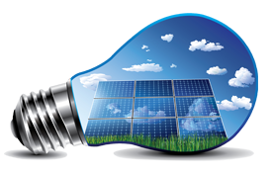**

**ΕΡΕΥΝΗΤΙΚΗ ΕΡΓΑΣΙΑ ΤΜΗΜΑΤΟΣ Β3**

**«ΗΛΙΑΚΟ ΣΧΟΛΕΙΟ»**

**Διδάσκων καθηγητής: Κασαμπαλής Χαράλαμπος**

**Μαθητές/μαθήτριες:**

Σιδηρόπουλος Νικόλαος , Σικοβάρης Σταύρος, Σίμος Δημήτριος,

Σιώμου Αικατερίνη, Σκαπέρδα Παρασκευή, Σκούπρα Αναστασία,

Σουπιάδου Άννα, Σούρλας Ιωάννης, Σπαθοπούλου Κωνσταντίνα,

Τάπκου Βασιλική, Ταραμπαζίδου Σοφία, Τελλιανίδου Δήμητρα,

Τίκου Κυριακή, Τριανταφυλλίδης Παναγιώτης, Τσιόπση Ιορδάνα, Τσόπτση Ελένη, Τσότσου Πολυξένη, Φαρδέλα Θωμαή,

Χατζηστρατίδου Κωνσταντίνα, Χρήστου Σταυρούλα, Χρύσανθου Νικόλαος

**Σχολικό έτος 2014-15**

**Περιεχόμενα**

1. Ανανεώσιμες- ήπιες μορφές ενέργειας 3
2. Ιστορική αναδρομή 3
3. Τι είναι ήπιες οι μορφές ενέργειας 3
4. Πλεονεκτήματα και μειονεκτήματα 4
5. Κατηγορίες Ανανεώσιμων πηγών ενέργειας 5
6. Αιολική ενέργεια 7
7. Γενικά στοιχεία 7
8. Πλεονεκτήματα- Μειονεκτήματα 8
9. Η κατάσταση στην Ελλάδα 9
10. Χρησιμότητα αιολικής ενέργειας 10
11. Αιολική Ενέργεια στην Ευρωπαϊκή Ένωση 10
12. Συμπεράσματα 10
13. Καινοτομίες 11
14. Γεωθερμική ενέργεια 14
15. Προβλήματα και πλεονεκτήματα 15
16. Ενέργεια κυμάτων 16
17. Βιομάζα 19
18. Χαρακτηριστικά 19
19. Πλεονεκτήματα 20
20. Μειονεκτήματα 21
21. Βιομάζα-Βιοκαύσιμα 21
22. Ηλιακή ενέργεια 22
23. Χρήση ηλιακής ενέργειας 24
24. Αξιοποίηση της ηλιακής ακτινοβολίας στην παραγωγή ηλεκτρισμού 25
25. Προϋποθέσεις κτιρίων για την εγκατάσταση φωτοβολταϊκών 28
26. Φωτοβολταϊκά συστήματα: νομοθετικό πλαίσιο 29
27. Περιβαλλοντικές εγκρίσεις 29
28. Κανονισμός αδειών παραγωγής 30
29. Ειδικό πλαίσιο χωροταξικού σχεδιασμού και αειφόρου ανάπτυξης για ΑΠΕ 30
30. Νόμος 3734/2009 30
31. «Φωτοβολταϊκά στις στέγες» 31
32. Επικείμενες εξελίξεις 33
33. Ηλιακά συστήματα θέρμανσης 33
34. Ηλιακά Σχολεία 36
35. Πως επωφελούμαστε; 37
36. Προβλήματα που παρουσιάστηκαν 37
37. Εγκαταστάσεις σε Ελληνικά σχολεία 38
38. Ερωτηματολόγιο 39

**Ιστορική αναδρομή**

Οι πρόγονοί μας στα πρώτα χρόνια της ζωής τους πάνω στη γη, δε γνώριζαν πολλά πράγματα για τη χρήση της ενέργειας. Χρησιμοποιούσαν μόνο τη μυϊκή τους δύναμη και αργότερα τη μυϊκή δύναμη των ζώων. Στην πορεία του χρόνου διαπίστωσαν ότι ο άνεμος, η φωτιά και το νερό είχαν ενέργεια που μπορούσαν να την εκμεταλλευτούν. Η διαπίστωση αυτή οδήγησε τους ανθρώπους στο σχεδιασμό και την δημιουργία εργαλείων και μηχανών με τα οποία μείωσαν τον προσωπικό τους μόχθο (ανεμόμυλοι, υδραυλικοί τροχοί κ.ά). Αρκετά αργότερα εμφανίστηκαν οι θερμικές μηχανές και μετά η ατμομηχανή. Στη συνέχεια η τεχνολογική εξέλιξη ήταν ραγδαία.

Στα νεότερα χρόνια, το μεγαλύτερο ποσοστό της ενέργειας παράγεται από τη χρήση καύσιμων υλών, προερχόμενων από μη ανανεώσιμες πηγές ενέργειας. Ιδιαίτερα το αργό πετρέλαιο και τα προϊόντα του αποτελούν μία από τις βασικότερες ύλες, που χρησιμοποιούνται για την παραγωγή αγαθών σε όλο τον κόσμο. Η αλόγιστη όμως χρήση τέτοιων πηγών ενέργειας έχει προκαλέσει αρνητικά αποτελέσματα στην ατμόσφαιρα και γενικότερα στο περιβάλλον.

**Τι είναι ήπιες οι μορφές ενέργειας**

Οι ήπιες μορφές ενέργειας (ή ανανεώσιμες πηγές ενέργειας, ή νέες πηγές ενέργειας, ή πράσινη ενέργεια) είναι μορφές εκμεταλλεύσιμης ενέργειας που προέρχονται από διάφορες φυσικές διαδικασίες, όπως ο άνεμος, η γεωθερμία, η κυκλοφορία του νερού και άλλες. Ο όρος «ήπιες» αναφέρεται σε δυο βασικά χαρακτηριστικά τους. Καταρχάς, για την εκμετάλλευσή τους δεν απαιτείται κάποια ενεργητική παρέμβαση, όπως εξόρυξη, άντληση ή καύση, όπως με τις μέχρι τώρα χρησιμοποιούμενες πηγές ενέργειας, αλλά απλώς η εκμετάλλευση της ήδη υπάρχουσας ροής ενέργειας στη φύση. Δεύτερον, πρόκειται για «καθαρές» μορφές ενέργειας, πολύ «φιλικές» στο περιβάλλον, που δεν αποδεσμεύουν υδρογονάνθρακες, διοξείδιο του άνθρακα ή τοξικά και ραδιενεργά απόβλητα, όπως οι υπόλοιπες πηγές ενέργειας που χρησιμοποιούνται σε μεγάλη κλίμακα. Έτσι οι ανανεώσιμες πηγές ενέργειας θεωρούνται από πολλούς μία αφετηρία για την επίλυση των οικολογικών προβλημάτων που αντιμετωπίζει η Γη.

Ως «ανανεώσιμες πηγές» θεωρούνται γενικά οι εναλλακτικές των παραδοσιακών πηγών ενέργειας (π.χ. του πετρελαίου ή του άνθρακα), όπως η ηλιακή και η αιολική. Ο χαρακτηρισμός «ανανεώσιμες» είναι κάπως καταχρηστικός, μιας και ορισμένες από αυτές τις πηγές, όπως η γεωθερμική ενέργεια δεν ανανεώνονται σε κλίμακα χιλιετιών. Σε κάθε περίπτωση, οι ανανεώσιμες πηγές ενέργειας έχουν μελετηθεί ως λύση στο πρόβλημα της αναμενόμενης εξάντλησης των (μη ανανεώσιμων) αποθεμάτων ορυκτών καυσίμων.

Χρησιμοποιούνται είτε άμεσα (κυρίως για θέρμανση) είτε μετατρεπόμενες σε άλλες μορφές ενέργειας (κυρίως ηλεκτρισμό ή μηχανική ενέργεια). Υπολογίζεται ότι το τεχνικά εκμεταλλεύσιμο ενεργειακό δυναμικό από τις ήπιες μορφές ενέργειας είναι πολλαπλάσιο της παγκόσμιας συνολικής κατανάλωσης ενέργειας. Η υψηλή όμως μέχρι πρόσφατα τιμή των νέων ενεργειακών εφαρμογών, τα τεχνικά προβλήματα εφαρμογής καθώς και πολιτικές και οικονομικές σκοπιμότητες που έχουν να κάνουν με τη διατήρηση της κατάστασης ως έχει στον ενεργειακό τομέα, εμπόδισαν την εκμετάλλευση έστω και μέρους αυτού του δυναμικού.

**Πλεονεκτήματα και µμειονεκτήματα**

***Πλεονεκτήματα***

* Είναι πολύ φιλικές προς το περιβάλλον, έχοντας ουσιαστικά µηδενικά κατάλοιπα και απόβλητα.
* ∆εν πρόκειται να εξαντληθούν ποτέ, σε αντίθεση µε τα ορυκτά καύσιµα.
* Μπορούν να βοηθήσουν την ενεργειακή αυτάρκεια µικρών και αναπτυσσόµενων χωρών, καθώς και να αποτελέσουν την εναλλακτική πρόταση σε σχέση µε την οικονοµία του πετρελαίου.
* Είναι ευέλικτες εφαρµογές που µπορούν να παράγουν ενέργεια ανάλογη µε τις ανάγκες του επί τόπου πληθυσµού, καταργώντας την ανάγκη για τεράστιες µονάδες παραγωγής ενέργειας (καταρχήν για την ύπαιθρο) αλλά και για µεταφορά της ενέργειας σε µεγάλες αποστάσεις.
* Ο εξοπλισµός είναι απλός στην κατασκευή και τη συντήρηση και έχει µεγάλο χρόνο ζωής.
* Επιδοτούνται από τις περισσότερες κυβερνήσεις.

***Μειονεκτήµατα***

* Έχουν αρκετά µικρό συντελεστή απόδοσης, της τάξης του 30% ή και χαµηλότερο. Συνεπώς απαιτείται αρκετά µεγάλο αρχικό κόστος εφαρµογής σε µεγάλη επιφάνεια γης. Γι' αυτό το λόγο µέχρι τώρα χρησιµοποιούνται σαν συµπληρωµατικές πηγές ενέργειας.
* Για τον παραπάνω λόγο προς το παρόν δεν µπορούν να χρησιµοποιηθούν για την κάλυψη των αναγκών µεγάλων αστικών κέντρων.
* Η παροχή και απόδοση της αιολικής, υδροηλεκτρικής και ηλιακής ενέργειας εξαρτάται από την εποχή του έτους αλλά και από το γεωγραφικό πλάτος και το κλίµα της περιοχής στην οποία εγκαθίστανται.
* Για τις αιολικές µηχανές υπάρχει η άποψη ότι δεν είναι κοµψές από αισθητική άποψη κι ότι προκαλούν θόρυβο και θανάτους πουλιών. Με την εξέλιξη όµως της τεχνολογίας τους και την προσεκτικότερη επιλογή χώρων εγκατάστασης (π.χ. σε πλατφόρµες στην ανοιχτή θάλασσα) αυτά τα προβλήµατα έχουν σχεδόν λυθεί.
* Για τα υδροηλεκτρικά έργα λέγεται ότι προκαλούν έκλυση µεθανίου από την αποσύνθεση των φυτών που βρίσκονται κάτω απ' το νερό κι έτσι συντελούν στο φαινόµενο του θερµοκηπίου.

**Κατηγορίες Ανανεώσιµων πηγών ενέργειας**

Οι ανανεώσιµες πηγές ενέργειας ή αλλιώς πράσινη ενέργεια είναι οι ενέργειες οι οποίες ανακυκλώνονται µε το πέρασµα του χρόνου δηλαδή αυτές οι ενέργειες δεν µπορούν να τελειώσουν να υπάρχουν ποτέ. Οι Α.Π.Ε. χωρίζονται σε κάποιες ορισµένες κατηγορίες οι οποίες είναι οι εξής:

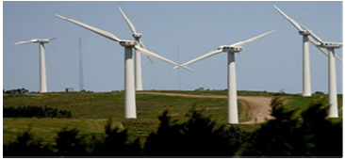1. H αιολική ενέργεια η οποία χρησιµοποιούνταν στην άντληση νερού από πηγάδια και στους γνωστούς σε όλους ανεµόµυλους. Αυτή η κατηγορία ανανεώσιµης ενέργειας είναι ευρέως γνωστή για την παραγωγή ηλεκτρισµού.

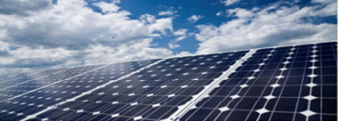2. H ηλιακή ενέργεια, αν και χρησιµοποιείται κυρίως στους ηλιακούς θερµοσίφωνες στα φωτοβολταϊκά πάρκα καθώς και στις φωτοβολταϊκές πλάκες, µε την βοήθεια της πολιτικής αρχίζει να κερδίζει έδαφος.

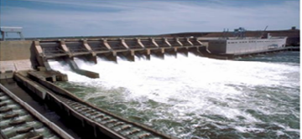

3. Οι υδατοπτώσεις, είναι τα γνωστά υδροηλεκτρικά φράγµατα, τα οποία είναι γνωστά σε ολόκληρο τον κόσµο.

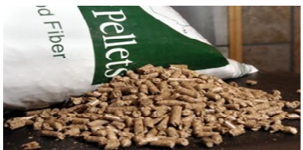4. H βιοµάζα: χρησιµοποιούνται οι υδατάνθρακες των φυτών, οι οποίοι βρίσκονται κυρίως σε βιοµηχανίες, όπως η βιοµηχανία ξύλου και ζαχαροκάλαµου. Η βιοµάζα µπορεί να δώσει βιοαιθανόλη και βιοαέριο ,τα οποία είναι φιλικά προς το περιβάλλον. Ακόµα µπορούν να χρησιµοποιηθούν τα αστικά απόβλητα και απορρίµµατα.

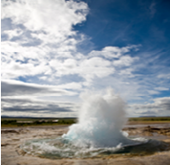5. H γεωθερµική ενέργεια .Προέρχεται από τη θερµότητα που παράγεται από τη ραδιενεργό αποσύνθεση των πετρωµάτων της γης. Είναι εκµεταλλεύσιµη εκεί όπου η θερµότητα αυτή ανεβαίνει µε φυσικό τρόπο στην επιφάνεια, όπως για παράδειγµα στους θερµοπίδακες.

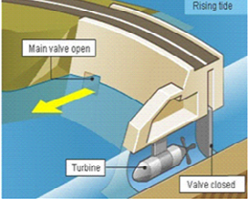

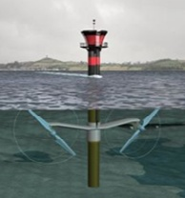6. H ενέργεια από τις παλίρροιες. Εκµεταλλεύεται τη βαρύτητα του Ήλιου και της Σελήνης, που προκαλεί ανύψωση της στάθµης του νερού. Το νερό αποθηκεύεται καθώς ανεβαίνει και για να ξανακατέβει, αναγκάζεται να περάσει µέσα από µια τουρµπίνα, παράγοντας ηλεκτρισµό. Έχει εφαρµοστεί στην Αγγλία, τη Γαλλία, τη Ρωσία και σε άλλες χώρες.

7. Η ενέργεια από τα κύµατα . Εκµεταλλεύεται την κινητική ενέργεια των κυµάτων της θάλασσας.

8. H ενέργεια από τους ωκεανούς. Εκµεταλλεύεται τη διαφορά θερµοκρασίας ανάµεσα στα στρώµατα του ωκεανού, κάνοντας χρήση θερµικών κύκλων. Αυτή η κατηγορία βρίσκεται στο στάδιο της έρευνας. Η θερµική ενέργεια των ωκεανών µπορεί επίσης να αξιοποιηθεί µε την εκµετάλ-

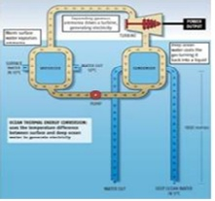λευση της διαφοράς θερµοκρασίας µεταξύ του θερµότερου επιφανειακού νερού και του ψυχρότερου νερού του πυθµένα. Η τεχνολογία µετατροπής της ωκεάνιας θερµικής ενέργειας, χρησιµοποιεί σε πρώτη φάση το θερµό νερό για να ζεστάνει σε ειδικό θάλαµο µια ποσότητα υγρού που έχει χαµηλό σηµείο βρασµού, όπως η αµµωνία ή ένα µίγµα αµµωνίας και νερού. Όταν το µίγµα αυτό βράσει, το αέριο που απελευθερώνεται δηµιουργεί αρκετή πίεση ώστε να οδηγήσει έναν αεριοστρόβιλο ο οποίος παράγει την ενέργεια. Στη συνέχεια, το αέριο αυτό παγώνει καθώς διέρχεται µέσα από το ψυχρό νερό του πυθµένα του ωκεανού.

***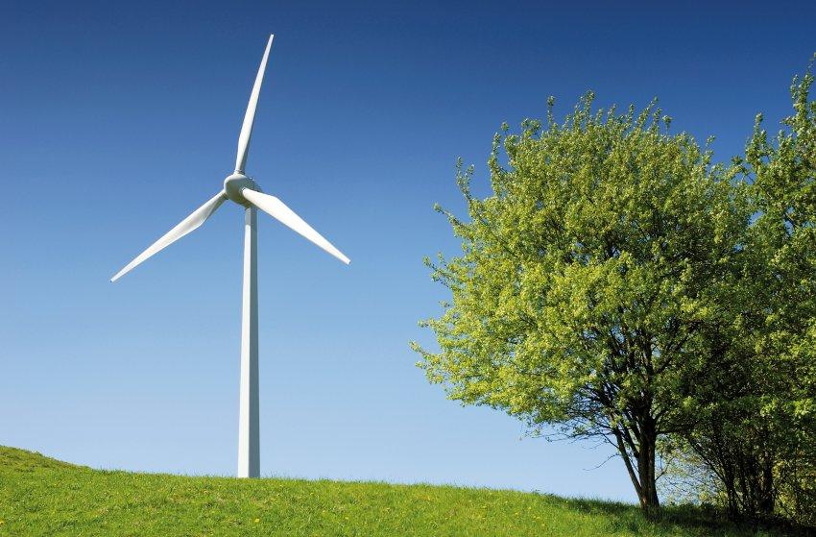Αιολική ενέργεια***

***Γενικά στοιχεία***

Η κινητική ενέργεια του ανέµου ονοµάζεται «αιολική ενέργεια». Η αιολική ενέργεια δηµιουργείται έµµεσα από την ηλιακή ακτινοβολία, γιατί η ανοµοιόµορφη θέρµανση της επιφάνειας της γης προκαλεί τη µετακίνηση µεγάλων µαζών αέρα από τη µία περιοχή στην άλλη, δηµιουργώντας έτσι τους ανέµους.

Η αιολική ενέργεια ανήκει στις ήπιες ή ανανεώσιµες πηγές ενέργειας δεδοµένου ότι, αφ’ ενός δε ρυπαίνει το περιβάλλον και , αφ’ ετέρου είναι θεωρητικά ανεξάντλητη. Η ανταγωνιστική θέση των εφαρµογών της αιολικής ενέργειας έναντι των συµβατικών πηγών ενέργειας ενισχύεται και από τα οικονοµικά στοιχεία για το κόστος παραγωγής ενέργειας. Συγκεκριµένα, το κόστος της αιολικής ενέργειας υπολείπεται σηµαντικά του κόστους των συµβατικών καυσίµων .

Επιπλέον το κόστος κατασκευής των ανεµογεννητριών έχει µειωθεί σηµαντικά και µπορεί να θεωρηθεί ότι η αιολική ενέργεια διανύει, κατά κάποιο τρόπο, µία «ύστερη» περίοδο ωριµότητας.

Συγκεκριµένα, η εκµετάλλευση της κινητικής ενέργειας του ανέµου γίνεται µέσω ανεµοκινητήρων που την µετατρέπουν σε ωφέλιµη µηχανική ενέργεια, και µέσω ανεµογεννητριών, ανεµοκινητήρων δηλαδή που διαθέτουν ηλεκτρογεννήτρια που την µετατρέπουν σε ηλεκτρική ενέργεια .

***Ιστορική αναδροµή***

Ο άνθρωπος έχει εκµεταλλευτεί την αιολική ενέργεια από νωρίς στην ιστορία του. Η αιολικήενέργεια χρησιµοποιήθηκε για πρώτη φορά για την κίνηση των πλοίων. Οι Κινέζοι, οι Πέρσες, οιΈλληνες και οι Αιγύπτιοι έχουν χρησιµοποιήσει τους ανεµόµυλους για πολλούς αιώνες πΧ και κυρίως για το άλεσµα των δηµητριακών. Συγκεκριµένα, οι Πέρσες χρησιµοποιούσαν ανεµόµυλους κάθετου άξονα. Επιπλέον, οι ανεµόµυλοι χρησιµοποιούνταν για άντληση νερού. Αυτή η εφαρµογή υπήρχε κυρίως στην Ολλανδία, όπου οι ανεµόµυλοι χρησιµοποιούνταν για την άντληση νερού απότις πληµµυρισµένες περιοχές και την µεταφορά τους στη θάλασσα.

Οι πρώτοι ανεµόµυλοι που εµφανίσθηκαν στην Ευρώπη ήταν τύπου οριζοντίου άξονα. Οι ανεµόµυλοι ανθίζουν στην Ευρώπη στα µέσα του δέκατου τρίτου αιώνα µ.Χ.. Το 1500 µ.Χ. κάνουν την εµφάνισή τους στην Ολλανδία, ενώ το 1860 και η ∆ανία στρέφει το ενδιαφέρον της προς τον άνεµο, αρχίζοντας µάλιστα ένα ειδικό πρόγραµµα για την κατασκευή ανεµοκινητήρων που θα πα-

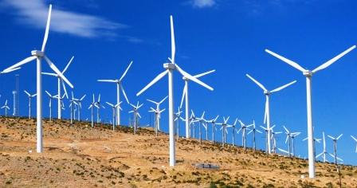ράγουν ηλεκτρικό ρεύµα. Οι ανεµοµηχανές της ∆ανίας είχαν τέσσερα πτερύγια και οι κινητήρες τους απέδιδαν 25 KW. Η πρώτη ανάλογη προσπάθεια έγινε στην Ελλάδα το 1982 και, πιο συγκεκριµένα, στο νησί της Κύθνου.

***Πλεονεκτήµατα- Μειονεκτήµατα***

***Πλεονεκτήµατα***

1. Κατά αρχήν, η λειτουργία των ανεµογεννητριών δεν απαιτεί πρώτες ύλες, µεταφέρεται απευθείας στο δίκτυο της ∆ΕΗ προς κατανάλωση και εποµένως δεν απαιτείται κανενός είδους µετατροπή πρώτης ύλης ή προϊόντος.

2. Πρόκειται για ''καθαρή'' ενέργεια. ∆εν έχει καµιά επιβάρυνση για το περιβάλλον και ο τρόπος παραγωγής της έχει αδιαµφισβήτητη ασφάλεια.

3. Η αιολική ενέργεια είναι σήµερα η πιο φτηνή απ' όλες τις υπάρχουσες ήπιες µορφές και είναι ανεξάντλητη. Η παραγωγή ενέργειας από µια ανεµογεννήτρια κατά τα 20 χρόνια λειτουργίας της ισοδυναµεί µε την 80πλάσια ποσότητα ενέργειας που απαιτείται για την κατασκευή, λειτουργία και καταστροφή της, όταν αυτή κριθεί ανενεργή.

4. Η βιοµηχανία αιολικής ενέργειας προσφέρει πάνω από 50.000 θέσεις εργασίας σε παγκόσµιο επίπεδο.

5. Οι ανεµογεννήτριες µπορούν εύκολα να εγκατασταθούν σε αναπτυσσόµενες χώρες, όπως και να συντηρηθούν τοπικά.

6. Οι κατασκευαστές ανεµογεννητριών προσφέρουν συγκροτηµένα εκπαιδευτικά προγράµµατα στο προσωπικό λειτουργίας τους.

7. Η εγκατάσταση ανεµογεννητριών δηµιουργεί θέσεις εργασίας στην τοπική κοινωνία.

***Μειονεκτήµατα***

1. Επειδή δεν υπάρχουν δυνατότητες για οικονοµική αποθήκευση µεγάλων ποσοτήτων ενέργειας, επιβάλλεται να υπάρχει εφεδρεία συµβατικών σταθµών για το σύνολο της εγκατεστηµένης ισχύος των ανεµογεννητριών.

2. Τα κατάλληλα σηµεία για αιολικά πάρκα συχνά βρίσκονται σε αποµακρυσµένες περιοχές, µακριά από πόλεις, όπου χρειάζεται ο ηλεκτρισµός.

3. Παρότι το κόστος της αιολικής ενέργειας έχει µειωθεί δραµατικά τα τελευταία 10 χρόνια, η τεχνολογία απαιτεί µια αρχική επένδυση

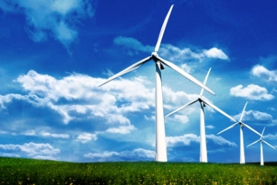4. Υπάρχει ένας προβληµατισµός για τον θόρυβο που παράγεται από τις λεπίδες του ηλεκτρικού κινητήρα, για την αισθητική (οπτική) επίπτωση και για τα πουλιά που µερικές φορές έχουνσκοτωθεί , καθώς πετούσαν προς τους ηλεκτρικούς κινητήρες. Τα περισσότερα από αυτά τα προβλήµατα έχουν επιλυθεί ή έχουν σε σηµαντικό βαθµό µειωθεί ,µέσω της τεχνολογικής ανάπτυξης ή µέσω της επιλογής κατάλληλων περιοχών για τη δηµιουργία αιολικών πάρκων.

5. Ένα σηµαντικό µειονέκτηµα της αιολικής ενέργειας είναι ότι εξαρτάται άµεσα από την ύπαρξη ικανοποιητικών ταχυτήτων ανέµου.

Η σηµερινή τεχνολογία βασίζεται σε ανεµογεννήτριες οριζοντίου άξονα 2 ή 3 πτερυγίων, µε αποδιδόµενη ηλεκτρική ισχύ 200– 400kW. Όταν εντοπιστεί µια ανεµώδης περιοχή – και εφόσον βέβαια έχουν προηγηθεί οι απαραίτητες µετρήσεις και µελέτες– για την αξιοποίηση του αιολικού της δυναµικού τοποθετούνται µερικές δεκάδες ανεµογεννήτριες, οι οποίες απαρτίζουν ένα «αιολικό πάρκο».Η εγκατάσταση κάθε ανεµογεννήτριας διαρκεί 1-3 µέρες. Αρχικά ανυψώνεται ο πύργος και τοποθετείται τµηµατικά πάνω στα θεµέλια. Μετά ανυψώνεται η άτρακτος στην κορυφή του πύργου. Στη βάση του πύργου συναρµολογείται ο ρότορας ή δροµέας (οριζοντίου άξονα, πάνω στον οποίο είναι προσαρτηµένα τα πτερύγια), ο οποίος αποτελεί το κινητό µέρος της ανεµογεννήτριας. Η άτρακτος περιλαµβάνει το σύστηµα µετατροπής της µηχανικής ενέργειας σε ηλεκτρική. Στη συνέχεια ο ρότορας ανυψώνεται και συνδέεται στην άτρακτο. Τέλος, γίνονται οι απαραίτητες ηλεκτρικές συνδέσεις.

***Η κατάσταση στην Ελλάδα***

Η Ελλάδα είναι µια χώρα µε µεγάλη ακτογραµµή και τεράστιο πλήθος νησιών. Ως εκ τούτου, οι ισχυροί άνεµοι που πνέουν κυρίως στις νησιωτικές και παράλιες περιοχές προσδίδουν ιδιαίτερη σηµασία στην ανάπτυξη της αιολικής ενέργειας στη χώρα. Το εκµεταλλεύσιµο αιολικό δυναµικό εκτιµάται ότι αντιπροσωπεύει το 13,6% του συνόλου των ηλεκτρικών αναγκών της χώρας.

Ενέργειες για την ανάπτυξη της αιολικής ενέργειας έχουν γίνει σε ολόκληρη τη χώρα, ενώ στο γεγονός αυτό έχει συµβάλλει και η πολιτική της Ευρωπαϊκής Ένωσης για τις ΑΠΕ, η οποία ενθαρρύνει και επιδοτεί επενδύσεις στις Ήπιες µορφές ενέργειας. Αλλά και σε εθνική κλίµακα, ο νέος αναπτυξιακός νόµος 3299/04, σε συνδυασµό µε το νόµο για της ανανεώσιµες πηγές ενέργειας 3468/06, παρέχει ισχυρότατα κίνητρα ακόµα και για επενδύσεις µικρής κλίµακας.

Η περιφέρεια της ∆υτικής Ελλάδας αν και έχει µικρότερο αιολικό δυναµικό σε σύγκριση µε άλλες περιοχές, διαθέτει ένα ισχυρό ηλεκτρικό δίκτυο και το γεγονός αυτό σε συνδυασµό µε την ύπαρξη ανεµωδών «νησίδων» (λόφοι, υψώµατα κλπ. µε εκµεταλλεύσιµο αιολικό δυναµικό) την καθιστούν ενδιαφέρουσα για την ανάπτυξη αιολικών πάρκων.

Αιολικά πάρκα υπάρχουν και σε πλήθος νησιών, όπως το Αιολικό Πάρκο «Μανολάτη - Ξερολίµπα» του ∆.∆. ∆ιλινάτων ∆ήµου Αργοστολίου στην Κεφαλονιά. Στο ίδιο νησί έχουν ήδη δηµιουργηθεί δύο ακόµη αιολικά πάρκα: το Αιολικό Πάρκο "Αγία ∆υνατή" του ∆ήµου Πυλαρέων, και το Αιολικό Πάρκο "Ηµεροβίγλι" στα διοικητικά όρια των ∆ήµων Αργοστολίου και Πυλαρέων. Με τη λειτουργία των τριών αιολικών πάρκων ο Νοµός Κεφαλληνίας τροφοδοτεί το δίκτυο ηλεκτροδότησης της χώρας µε σύνολο 75,6 MW ηλεκτρικής ισχύος. Επιπλέον, σε διαδικασία αδειοδότησης βρίσκονται πέντε ακόµη µονάδες.

Αξίζει να σηµειωθεί ότι οι ανάγκες του νησιού σε ηλεκτρική ενέργεια και σε περίοδο αιχµής (Αύγουστος) ανέρχονται σε 50MW. Η αντιστοιχία µεταξύ τη καταναλώνει είναι ς ισχύος που αποδίδει η Κεφαλονιά στο δίκτυο και της ισχύος που εξαιρετικά ενθαρρυντική για την εξάπλωση της αιολικής ενέργειας και σε πολλά ακόµη νησιά της επικράτειας.

***Χρησιμότητα αιολικής ενέργειας***

- στην αύξηση της παραγωγής ηλεκτρικής ενέργειας µε ταυτόχρονη

εξοικονόµηση σηµαντικών ποσοτήτων συµβατικών καυσίµων, που

συνεπάγεται συναλλαγµατικά οφέλη

-σε σηµαντικό περιορισµό της ρύπανσης του περιβάλλοντος, αφού έχει

υπολογισθεί ότι η παραγωγή ηλεκτρισµού µιας µόνο ανεµογεννήτριας

ισχύος 550 kW σε ένα χρόνο , υποκαθιστά την ενέργεια που παράγεται

από την καύση 2.700 βαρελιών πετρελαίου, δηλαδή αποτροπή της

εκποµπής 735 περίπου τόνων CO2 ετησίως καθώς και 2 τόνων άλλων

ρύπων

- στη δηµιουργία πολλών νέων θέσεων εργασίας, αφού εκτιµάται ότι για

κάθε νέο Μεγαβάτ αιολικής ενέργειας δηµιουργούνται 14 νέες θέσεις

εργασίας

- Τα ενδεχόµενα προβλήµατα από την αξιοποίηση της αιολικής ενέργειας

είναι ο θόρυβος από τη λειτουργία των ανεµογεννητριών, οι σπάνιες

ηλεκτροµαγνητικές παρεµβολές στο ραδιόφωνο, τηλεόραση,

τηλεπικοινωνίες, που επιλύονται όµως µε την ανάπτυξη της τεχνολογίας

και επίσης πιθανά προβλήµατα αισθητικής.

***Αιολική Ενέργεια στην Ευρωπαϊκή Ένωση***

Η Ευρωπαϊκή Ένωση κατατάσσεται πρώτη στην αξιοποίηση της αιολικής ενέργειας σε παγκόσµιο επίπεδο. Η βιοµηχανία της αιολικής ενέργειας αναπτύσσεται µε εντυπωσιακούς ρυθµούς. Τον τελευταίο χρόνο υπήρξε αύξηση 985 MW σχέση µε το 2006 έτσι στο τέλος του 2007 η παραγόµενη ενέργεια έφτασε τα 94,122 MW. Η ενέργεια που αποδόθηκε το 2007 «έσωσε το περιβάλλον» από 90 τόνους διοξειδίου του άνθρακα και τροφοδότησε την Ευρωπαϊκή Ένωση µε το 3,7% της απαιτούµενης ενέργειας. Οκτώ χώρες στην Ευρωπαϊκή Ένωση - Γερµανία, Ισπανία, ∆ανία, Ιταλία, Γαλλία, Ηνωµένο Βασίλειο, Πορτογαλία και Ολλανδία- έχουν περισσότερα από 1000 MW εγκατεστηµένα. Οι τρεις κυριότερες χώρες στον χώρο, η Γερµανία, η Ισπανία και η ∆ανία, κατέχουν το 72% της εγκατεστηµένης παραγωγής για ενέργεια και υπολογίζεται ότι µέχρι το 2010 το ποσοστό θα µειωθεί στο 62%.

***Συµπεράσµατα***

Σε γενικές γραµµές, το ελληνικό σχέδιο ενίσχυσης των ΑΠΕ φαίνεται να έχει αποφέρει σηµαντικά θετικά και µετρήσιµα αποτελέσµατα, όσον αφορά την ανάπτυξη, την κατασκευή και τη λειτουργία εµπορικής κλίµακας ΑΠΕ στη Ελλάδα. Αρκεί να αναφερθεί ότι η συνολικά εγκατεστηµένη ισχύς το 1997 ήταν 71 MW ενώ το 2004 έφτασε τα 500 MW. Περίπου το 80% της συνολικής παραγωγής προέρχεται από τη λειτουργία των αιολικών πάρκων.

Σε διεθνές επίπεδο, η αιολική βιοµηχανία επιδιώκει µέχρι το 2020 να καλύπτει το12% των παγκόσµιων αναγκών ηλεκτρισµού, ενώ σε ευρωπαϊκό επίπεδο, η Ευρωπαϊκή Ένωση Αιολικής Ενέργειας στοχεύει έως το 2010 να έχει εγκαταστήσει 75.000 αιολικά MW στις χώρες της Ευρωπαϊκής Ένωσης και 180.000 έως το 2020. Με γνώµονα τα παραπάνω σενάρια, ο κύκλος εργασιών της αιολικής βιοµηχανίας αναµένεται να φθάσει τα 49 µε 150 δις δολάρια το 2012. Αντιστοίχως ο κύκλος εργασιών της βιοµηχανίας φωτοβολταϊκών αναµένεται να φθάσει τα 27,5 δις δολάρια το 2012.

∆ιανύουµε τον αιώνα των Ανανεώσιµων Πηγών Ενέργειας. Η ηλιακή και η αιολική ενέργεια δελεάζουν το µεγαλύτερο ποσοστό των επενδυτικών κεφαλαίων, µε την απόδοσή τους να βελτιώνεται διαρκώς, το κόστος τους να περιορίζεται και τις παγκόσµιες αγορές να αναπτύσσονται. Σήµερα έχουν εξελιχθεί διάφορες καινοτοµίες των ΑΠΕ , που υπόσχονται ένα ενεργειακά καθαρότερο και αποδοτικότερο µέλλον. Αυτές είναι οι εξής οκτώ:

**Αιολική ενέργεια µεγάλου υψοµέτρου**

Η ενέργεια που µεταφέρουν τα ρεύµατα αέρα σε µεγάλα ύψη στην τροπόσφαιρα εκτιµάται ότι φτάνει τα 850 TW. Πρόκειται για µια απίστευτη ενεργειακή πηγή που δυστυχώς όµως , µε τη σηµερινή τεχνολογία, δεν µπορεί να αξιοποιηθεί. Η αµερικανική εταιρεία Joby έχει ξεκινήσει έρευνες σε αυτόν τον τοµέα και σχεδιάζει έναν «χαρταετό» για µεγάλα ύψη, που µπορεί να υποστηρίξει µεγάλο αριθµό γεννητριών, ικανών να τροφοδοτήσουν µε ενέργεια 150 νοικοκυριά.

Τα οφέλη που απορρέουν από αυτή την καινοτοµία είναι ποικίλα. Η βασική ιδέα πίσω από µια ιπτάµενη ανεµογεννήτρια είναι ότι η ταχύτητα του ανέµου είναι πιο σταθερή και µεγαλύτερη σε µεγάλα υψόµετρα, όπως στο αεριωθούµενο ρεύµα που ρέει ακριβώς κάτω από την τροπόσφαιρα σε σύγκριση µε τα χαµηλά υψόµετρα. Ως εκ τούτου µπορεί να παραχθεί περισσότερη ενέργεια από ό,τι θα παρήγαγε µια συµβατική ανεµογεννήτρια. Επίσης όταν σταθεροποιούνται σε µεγαλύτερα ύψη, οι ιπτάµενες ανεµογεννήτριες µπορούν να εκτελούν παραγωγή ενέργειας µε λιγότερο θόρυβο και χωρίς να εκµεταλλεύονται περιοχές που θα µπορούσαν να χρησιµοποιηθούν για άλλους σκοπούς.

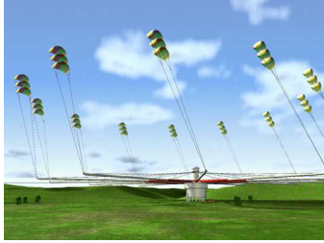Παρ’ όλα τα πλεονεκτήµατα τους ,οι ιπτάµενες ανεµογεννήτριες δεν µπορούν να λειτουργούν σε κακές καιρικές συνθήκες, όπως όταν επικρατούν καταιγίδες και αστραπές. Επίσης ,αν επιτραπεί στις ιπτάµενες ανεµογεννήτριες να παραµένουν σε µεγαλύτερα υψόµετρα, θα πρέπει σε µια µεγάλη περιοχή του ουρανού να κηρυχθεί µια ζώνη απαγόρευσης πτήσεων.

Προς το παρόν, η ιδέα των ιπτάµενων ανεµογεννητριών βρίσκεται ακόµα σε πειραµατικό στάδιο. Ωστόσο θα µπορούσε να εξελιχθεί σε µια µεγάλη πηγή ενέργειας στο εγγύς µέλλον, καθώς µεγάλο ποσοστό ανανεώσιµης και µη ρυπογόνου ηλεκτρικής ενέργειας θα µπορούσε να παράγεται σε µεγαλύτερα υψόµετρα.

**Τεχνητή Φωτοσύνθεση**

Οµάδα ερευνητών του MIT ανέπτυξε ένα τεχνητό φύλλο που µιµείται τη διαδικασία της φωτοσύνθεσης των φυτών, µετατρέποντας το φως

του ήλιου σε χηµικό καύσιµο, που µπορεί να αποθηκευτεί και να χρη-

σιµοποιηθεί αργότερα. Πρόκειται για µια οικονοµική συσκευή µε βασική

λειτουργία τον διαχωρισµό του υδρογόνου από το οξυγόνο . Πρόκειται για ένα µικρό φωτοκύτταρο που µιµείται τη διαδικασία της φωτοσύνθεσης των φύλλων και δύναται να παράξει ηλεκτρική ενέργεια χαµηλής ισχύος για οικιακή χρήση παρουσίασε ο ερευνητής του Ινστιτούτου Τεχνολογίας της Μασσαχουσέτης (ΜΙΤ, Massachusetts Institute of Technology) Ντάνιελ Νοσέρα.

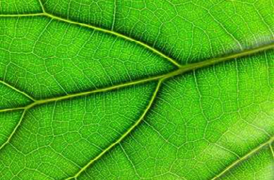Το “τεχνητό φύλλο” έχει το µέγεθος τραπουλόχαρτου, είναι κατασκευασµένο από ευρέως διαδοµένα υλικά χαµηλού κόστους (όπως η σιλικόνη) και µπορεί να διασπά το νερό στα δύο του συστατικά, το υδρογόνο και το οξυγόνο.

Στη συνέχεια απαιτείται η αποθήκευση των αερίων σε µια κυψέλη καυσίµου , όπου δια της καύσης τους θα παράγεται ηλεκτρική ενέργεια.

**Υποβρύχιος χαρταετός**

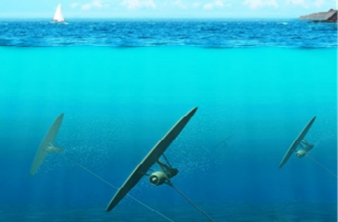Η Σουηδική εταιρεία Minesto έχει ήδη διεξάγει δοκιµές στον «υποβρύχιο χαρταετό», που ανέπτυξε για την εκµετάλλευση των παλιρροϊκών ρευµάτων. Ο «υποβρύχιος χαρταετός», δεµένος µε ένα πηδάλιο στον πυθµένα του βυθού, «κουβαλά» µια γεννήτρια που µετατρέπει την κυµατική ενέργεια σε ηλεκτρική. Η καινοτοµία έγκειται στο γεγονός ότι ο «υποβρύχιος χαρταετός» µπορεί να λειτουργήσει σε χαµηλότερα ρεύµατα, συγκριτικά µε τις υπάρχουσες τεχνολογίες.

**Ηλιακά κτίρια**

Η αµερικανική εταιρεία Dow Solar έχει ξεκινήσει µαζική παραγωγή σανίδων οροφής µε φωτοβολταϊκά, ενώ η ισπανική EnSol κατοχύρωσε το δικαίωµα ευρεσιτεχνίας για τον ψεκασµό ηλιακής τεχνολογίας thin film σε επιφάνειες, όπως παράθυρα και τοίχους.

Ένα παράθυρο, που µετατρέπει την ηλιακή ενέργεια σε ηλεκτρική, παρουσιάστηκε στο πλαίσιο της ‘∆ιεθνούς Εβδοµάδας Οπτικοηλεκτρονικής’, που έλαβε χώρα στην Ταϊπέι της Κίνας. Το Chin Ηua, όπως ονοµάζεται, είναι αδιαφανές τζάµι µε δυνατότητα µετατροπής της ηλιακής ακτινοβολίας σε ηλεκτρική ενέργεια.

Σύµφωνα µε τους δηµιουργούς του, ένα µικρό κοµµάτι του εν λόγω τζαµιού, µπορεί να παράγει 2 Watt ηλεκτρικού ρεύµατος. Με άλλα λόγια, ένα σπίτι ή ένα κτίριο µε παράθυρα από το συγκεκριµένο υλικό, θα µπορούσε να καλύψει σηµαντικό µέρος της ενεργειακής κατανάλωσης µε τη βοήθεια του ηλιακού φωτός. Στην περίπτωση µάλιστα ουρανοξύστη, µε περίπου 6.500 γυάλινα παρά-

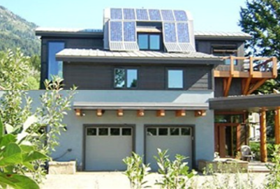θυρα, η παραγωγή ενέργειας θα µπορούσε να αγγίξει ως και τις 13 κιλοβατώρες. Η ισχύς του παραγόµενου ηλεκτρικού ρεύµατος, κατά τους κατασκευαστές, εξαρτάται από τον βαθµό της αδιαφάνειας του τζαµιού: όσο πιο θολό είναι αυτό, τόσο υψηλότερες είναι οι ενεργειακές αποδόσεις του.

**Ενέργεια από τις αγελάδες**

Επταετές ερευνητικό πρόγραµµα σε έξι φάρµες παρήγαγε 12 εκατοµµύρια κιλοβατώρες ηλεκτρικής ενέργειας ετησίως από την κοπριά των αγελάδων µέσω της αναερόβιας πέψης µεθανίου .

Είναι γνωστό ότι ένα τεράστιο ποσοστό αερίων του θερµοκηπίου, που διοχετεύονται στην ατµόσφαιρα, οφείλεται στο µεθάνιο που εκλύεται από την πέψη των αγελάδων. Επιστήµονες του Πανεπιστηµίου Aberystwyth της Ουαλίας ανακάλυψαν πως η προσθήκη ενός σκευάσµατος σκόρδου στη διατροφή των αγελάδων µπορεί να µειώσει σε σηµαντικό βαθµό τις εκ-

ποµπές αερίων του θερµοκηπίου. Το οργανικό θείο που περιέχεται στο σκόρδο “σκοτώνει” το βακτήριο που παράγει το µεθάνιο στο πεπτικό σύστηµα των αγελάδων. Συγκεκριµένα, οι αγελάδες εκλύουν 40% λιγότερο µεθάνιο χωρίς να επηρεάζεται η φυσιολογική διαδικασία της πέψης.

Σηµειώνεται πως το µεθάνιο είναι ένα αέριο του θερµοκηπίου κατά πολύ ισχυρότερο από το διοξείδιο του άνθρακα, ενώ οι “αγροτικές” και “κτηνοτροφικές” εκποµπές αποτελούν το 18% των συνολικών. Οι επιστήµονες εκτιµούν πως η προσθήκη σκόρδου στις τροφές των αγελάδων θα συµβάλλει σηµαντικά στην ανάσχεση της Κλιµατικής Αλλαγής.

Το σκεύασµα που χρησιµοποιείται ονοµάζεται Allicin και παράγεται από την Neem Biotech.

Μοναδικό πρόβληµα της προσθήκης του Allicin είναι ότι αλλοιώνεται η γεύση του γάλακτος και των υπόλοιπων γαλακτοκοµικών προϊόντων, µε τους ερευνητές να αναζητούν νέα σκευάσµατα που θα αποφέρουν το ίδιο αποτέλεσµα δίχως τις παρενέργειες. Αξίζει να σηµειωθεί πως η προσθήκη Allicin στη διατροφή του ενός τετάρτου των αγελάδων της Βρετανίας απαιτεί 5,5 χιλιάδες τόνους σκόρδου ετησίως.

**Ηλεκτρικοί δρόµοι**

Τα ηλεκτρικά αυτοκίνητα είναι πλέον ευρέως διαδεδοµένα. Γι’ αυτό και ο Scott Brusaw, µηχανικός από το Αϊντάχο των ΗΠΑ, εφηύρε ένα οδόστρωµα φτιαγµένο από εξαιρετικά δυνατό γυαλί µε ενσωµατωµένα φωτοβολταϊκά για τη φόρτιση των ηλεκτρικών αυτοκινήτων, την ηλεκτροδότηση των φωτεινών σηµατοδοτών, τη φωταγώγηση των δρόµων και την κάλυψη άλλων αναγκών.

**«Πράσινες» πτήσεις**

Τον Οκτώβριο τα αµερικανικά επιβατικά αεροπλάνα έκαναν τις πρώτες τους πτήσεις µε βιοκαύσιµα από άλγη και µαγειρικά έλαια, ενώ η Virgin Atlantic ανακοίνωσε ότι σχεδιάζει να χρησιµοποιήσει για τις πτήσεις της υβριδικά καύσιµα από τα αέρια απόβλητα των χαλυβουργείων.

**Ανεµογεννήτριες της επόµενης γενιάς**

Ιαπωνικές ανεµογεννήτριες µε φακούς αέρος ή τηλεσκοπικούς βραχίονες κατάλληλους για ποικίλες καιρικές συνθήκες , και σουηδικές θαλάσσιες ανεµογεννήτριες που παράγουν και αποθη-κεύουν ταυτόχρονα ηλεκτρική ενέργεια ,είναι µόνο µερικές από τις πολλά υποσχόµενες τεχνολογίες του µέλλοντος.

***Γεωθερμική ενέργεια***

**Γεωθερμία** ή **Γεωθερμική ενέργεια** ονομάζουμε τη φυσική θερμική ενέργεια της Γης που διαρρέει από το θερμό εσωτερικό του πλανήτη προς την επιφάνεια. Η μετάδοση [θερμότητας](http://el.wikipedia.org/wiki/%CE%98%CE%B5%CF%81%CE%BC%CF%8C%CF%84%CE%B7%CF%84%CE%B1) πραγματοποιείται με δύο τρόπους:

α) Με αγωγή από το εσωτερικό προς την επιφάνεια

β) Με ρεύματα μεταφοράς, που περιορίζονται όμως στις ζώνες κοντά στα όρια των [λιθοσφαιρικών πλακών](http://el.wikipedia.org/wiki/%CE%9B%CE%B9%CE%B8%CF%8C%CF%83%CF%86%CE%B1%CE%B9%CF%81%CE%B1" \o "Λιθόσφαιρα), λόγω ηφαιστειακών και υδροθερμικών φαινομένων.

Μεγάλη σημασία για τον άνθρωπο έχει η αξιοποίηση της γεωθερμικής ενέργειας για την κάλυψη αναγκών του, καθώς είναι μια πρακτικά [ανεξάντλητη πηγή ενέργειας](http://el.wikipedia.org/wiki/%CE%89%CF%80%CE%B9%CE%B5%CF%82_%CE%BC%CE%BF%CF%81%CF%86%CE%AD%CF%82_%CE%B5%CE%BD%CE%AD%CF%81%CE%B3%CE%B5%CE%B9%CE%B1%CF%82). Ανάλογα με το θερμοκρασιακό της επίπεδο μπορεί να έχει διάφορες χρήσεις.

H Υψηλής [Ενθαλπίας](http://el.wikipedia.org/wiki/%CE%95%CE%BD%CE%B8%CE%B1%CE%BB%CF%80%CE%AF%CE%B1) (>150 °C) χρησιμοποιείται συνήθως για παραγωγή [ηλεκτρικής ενέργειας](http://el.wikipedia.org/wiki/%CE%97%CE%BB%CE%B5%CE%BA%CF%84%CF%81%CE%B9%CF%83%CE%BC%CF%8C%CF%82)

Η Μέσης [Ενθαλπίας](http://el.wikipedia.org/wiki/%CE%95%CE%BD%CE%B8%CE%B1%CE%BB%CF%80%CE%AF%CE%B1) (80 έως 150 °C) που χρησιμοποιείται για θέρμανση ή και ξήρανση ξυλείας και αγροτικών προϊόντων καθώς και μερικές φορές και για την παραγωγή ηλεκτρισμού (π.χ. με κλειστό κύκλωμα φρέον που έχει χαμηλό σημείο ζέσεως).

Η Χαμηλής [Ενθαλπίας](http://el.wikipedia.org/wiki/%CE%95%CE%BD%CE%B8%CE%B1%CE%BB%CF%80%CE%AF%CE%B1) (25 έως 80 °C) που χρησιμοποιείται για θέρμανση χώρων, για θέρμανση [θερμοκηπίων](http://el.wikipedia.org/wiki/%CE%98%CE%B5%CF%81%CE%BC%CE%BF%CE%BA%CE%AE%CF%80%CE%B9%CE%BF), για [ιχθυοκαλλιέργειες](http://el.wikipedia.org/wiki/%CE%99%CF%87%CE%B8%CF%85%CE%BF%CF%84%CF%81%CE%BF%CF%86%CE%B5%CE%AF%CE%BF), για παραγωγή γλυκού νερού.

## Προβλήματα και πλεονεκτήματα

Γενικά, η αξιοποίηση της γεωθερμικής ενέργειας συναντά ορισμένα βασικά προβλήματα, τα οποία θα πρέπει να λυθούν ικανοποιητικά για την οικονομική εκμετάλλευση της εναλλακτικής αυτής μορφής ενέργειας. Οι τύποι αυτοί των προβλημάτων είναι ο σχηματισμός επικαθίσεων σε κάθε σχεδόν επιφάνεια που έρχεται σε επαφή με το γεωθερμικό ρευστό, η διάβρωση των μεταλλικών επιφανειών, καθώς και ορισμένες περιβαλλοντικές επιβαρύνσεις.

Όλα αυτά τα προβλήματα σχετίζονται άμεσα με την ιδιάζουσα χημική σύσταση των περισσότερων γεωθερμικών ρευστών. Τα γεωθερμικά ρευστά λόγω της υψηλής θερμοκρασίας και της παραμονής τους σε επαφή με διάφορα πετρώματα περιέχουν κατά κανόνα σημαντικές διαλυμένων αλάτων και αερίων. Η αλλαγή των θερμοδυναμικών χαρακτηριστικών των ρευστών στο στάδιο της εκμετάλλευσης μπορεί να δημιουργήσει συνθήκες ευνοϊκές τόσο για τη χημική προσβολή των μεταλλικών επιφανειών, όσο και για την απόθεση ορισμένων διαλυμένων ή αιωρούμενων στερεών και την απελευθέρωση στο περιβάλλον επιβλαβών ουσιών.

Οι διάφορες δυνατότητες ελέγχου της διάβρωσης στις γεωθερμικές μονάδες επικεντρώνονται (α) στην επιλογή του κατάλληλου υλικού κατασκευής, (β) στην επικάλυψη των μεταλλικών επιφανειών με ανθεκτικά στη διάβρωση στρώματα, (γ) στην προσθήκη αναστολέων διάβρωσης, και (δ) στον ορθό σχεδιασμό της μονάδας.

Η γεωθερμική ενέργεια θεωρείται [ήπια μορφή ενέργειας](http://el.wikipedia.org/wiki/%CE%89%CF%80%CE%B9%CE%B5%CF%82_%CE%BC%CE%BF%CF%81%CF%86%CE%AD%CF%82_%CE%B5%CE%BD%CE%AD%CF%81%CE%B3%CE%B5%CE%B9%CE%B1%CF%82), σε σύγκριση με τις συμβατικές μορφές ενέργειας, χωρίς βέβαια οι περιβαλλοντικές επιπτώσεις από την εκμετάλλευσή της να είναι συχνά αμελητέες. Η υψηλότερη περιεκτικότητα των γεωθερμικών ρευστών υψηλής ενθαλπίας σε διαλυμένα άλατα και αέρια σε σχέση με τα ρευστά χαμηλής ενθαλπίας επιβάλλουν το διαχωρισμό των επιπτώσεων από την αξιοποίηση της γεωθερμίας. Τα προβλήματα από τη διάθεση των νερών που χρησιμοποιούνται για άμεσες χρήσεις είναι κατά κανόνα ηπιότερα (και σχεδόν μηδενικά) από ότι των ρευστών που χρησιμοποιούνται για την παραγωγής ηλεκτρικής ενέργειας.

Οι περιβαλλοντικές επιπτώσεις από την αξιοποίηση των ρευστών υψηλής ενθαλπίας διαφέρουν από περιοχή σε περιοχή και ταξινομούνται σε συνάρτηση της αιτίας όπως τη χρήση γης, εκπομπές αερίων, τη διάθεση υγρών αποβλήτων, θόρυβο, δημιουργία μικροσεισμικότητας και καθιζήσεις. Η έκταση γης που απαιτείται για την αξιοποίηση της γεωθερμίας (π.χ. για την εγκατάσταση της μονάδας, το χώρο για τις γεωτρήσεις, τις σωληνώσεις μεταφοράς και τους δρόμους πρόσβασης) είναι γενικά μικρότερη από την έκταση της γης που απαιτούν άλλες μορφές ενέργειας (ατμοηλεκτρικοί σταθμοί άνθρακα, υδροηλεκτρικοί σταθμοί κτλ.).

Η κύρια ανησυχία από την αξιοποίηση της γεωθερμίας υψηλής ενθαλπίας προέρχεται από τη διάθεση των γεωθερμικών νερών στους υδάτινους αποδέκτες. Λόγω της υψηλής θερμοκρασίας και της περιεκτικότητάς του σε διάφορα χημικά συστατικά, το γεωθερμικό ρευστό προτού διατεθεί σε υδάτινους αποδέκτες θα πρέπει να υποστεί κάποια επεξεργασία και να μειωθεί η θερμοκρασία του. Τονίζεται ξανά ότι η περιβαλλοντικά περισσότερο αποδεκτή μέθοδος διάθεσης των γεωθερμικών ρευστών είναι η επανεισαγωγή τους στον ταμιευτήρα.

Συγκρινόμενη με τις άλλες ΑΠΕ, η γεωθερμία δεν υστερεί σε περιβαλλοντικά οφέλη. Αυτό βέβαια έρχεται σε προφανή αντίθεση με την εντύπωση που κυριαρχεί ότι ορισμένες ΑΠΕ (π.χ. [φωτοβολταϊκά](http://el.wikipedia.org/wiki/%CE%A6%CF%89%CF%84%CE%BF%CE%B2%CE%BF%CE%BB%CF%84%CE%B1%CF%8A%CE%BA%CE%AC), [αιολική ενέργεια](http://el.wikipedia.org/wiki/%CE%91%CE%B9%CE%BF%CE%BB%CE%B9%CE%BA%CE%AE_%CE%B5%CE%BD%CE%AD%CF%81%CE%B3%CE%B5%CE%B9%CE%B1)) δεν επιβαρύνουν το περιβάλλον. Η εντύπωση αυτή μεταβάλλεται όταν κανείς συνυπολογίσει τις επιπτώσεις οποιασδήποτε μορφής ενέργειας σε ολόκληρο τον κύκλο ζωής μιας τεχνολογίας, αλλά και την επιβάρυνση στο περιβάλλον από την κατασκευή και λειτουργία των μονάδων.

Τα περιβαλλοντικά οφέλη της γεωθερμίας μπορούν να συνοψιστούν ως εξής:

* Συνεχής παροχή ενέργειας, με υψηλό συντελεστή λειτουργίας (load factor), >90%.
* Μικρό λειτουργικό κόστος, αν και το κόστος παγίων είναι σημαντικά αυξημένο σε σχέση και με τις συμβατικές μορφές ενέργειας.\* Μηδενικές ή μικρές εκπομπές αερίων στο περιβάλλον.
* Μικρή απαίτηση γης.
* Συμβολή στην επίτευξη των στόχων της [Λευκής Βίβλου](http://el.wikipedia.org/wiki/%CE%9B%CE%B5%CF%85%CE%BA%CE%AE_%CE%92%CE%AF%CE%B2%CE%BB%CE%BF%CF%82) της Ε.Ε. και του [Πρωτοκόλλου του Κιότο](http://el.wikipedia.org/wiki/%CE%A0%CF%81%CF%89%CF%84%CF%8C%CE%BA%CE%BF%CE%BB%CE%BB%CE%BF_%CF%84%CE%BF%CF%85_%CE%9A%CE%B9%CF%8C%CF%84%CE%BF).
* Αποτελεί τοπική μορφή ενέργειας με συνέπεια την οικονομική ανάπτυξη της γεωθερμικής περιοχής.
* Συμβολή στην μείωση της ενεργειακής εξάρτησης μιας χώρας, με τον περιορισμό των εισαγωγών ορυκτών καυσίμων.

***Ενέργεια κυμάτων***

Τα θαλάσσια κύματα προκαλούνται από τον αέρα όπως φυσά πέρα από τη θάλασσα. Τα κύματα είναι μια ισχυρή πηγή ενέργειας. Το πρόβλημα είναι ότι δεν είναι εύκολο να χρησιμοποιηθεί αυτή η ενέργεια για να μετατραπεί σε ηλεκτρική ενέργεια σε μεγάλα ποσά. κατά συνέπεια, οι σταθμοί παραγωγής ηλεκτρικού ρεύματος κυμάτων είναι σπάνιοι. Υπάρχουν διάφορες μέθοδοι παραγωγής ενέργειας από τα κύματα, αλλά μια από τις αποτελεσματικότερες λειτουργεί όπως μια μηχανή κυμάτων πισινών. Έτσι, σε μια πισίνα, ο αέρας φυσιέται μέσα και έξω από μια μηχανή εκτός από τη λίμνη, η οποία κάνει το νερό να μετακινείται πάνω-κάτω, προκαλώντας τα κύματα. Παρόμοια, σε έναν σταθμό παραγωγής ηλεκτρικού ρεύματος κυμάτων, η άφιξη των κυμάτων προκαλεί άνοδο και πτώση του νερού εντός του θαλάμου του σταθμού, το οποίο προκαλεί τον αέρα να κινείται μέσα και έξω από μια τρύπα στην κορυφή του θαλάμου. Σε αυτή τη τρύπα τοποθετούμαι μία τουρμπίνα, η οποία γυρίζει με την κίνηση του αέρα μέσα-έξω, με αποτέλεσμα η τουρμπίνα να λειτουργεί ως γεννήτρια. Ένα πρόβλημα σε αυτό το σχέδιο είναι ότι ο κινούμενος αέρας μπορεί να είναι πολύ θορυβώδης, εκτός και εάν εγκατασταθεί στο στρόβιλο σιγαστήρας. Ο θόρυβος δεν είναι τεράστιο πρόβλημα, δεδομένου ότι τα κύματα κάνουν αρκετό θόρυβο από μόνα τους. Το σύστημα εκμεταλλεύεται την ταχύτητα του κύματος, το ύψος, το βάθος και τη ροή κάτω από το πλησιάζον κύμα, παράγοντας κατά συνέπεια την ενέργεια αποτελεσματικότερα και φτηνότερα από άλλα θαλάσσια κύματα και τις υπόλοιπες συμβατικές τεχνολογίες.

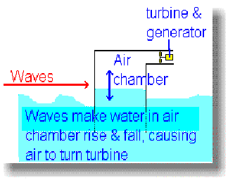

Οι ωκεανοί μπορούν να μας προσφέρουν τεράστια ποσά ενέργειας.   
Υπάρχουν τρεις βασικοί τρόποι για να εκμεταλλευτούμε την ενέργεια της θάλασσας:  
α) από τα κύματα β) από τις παλίρροιες (μικρές και μεγάλες)  
γ) από τις θερμοκρασιακές διαφορές του νερού

α) Η κινητική ενέργεια των κυμάτων μπορεί να περιστρέψει την τουρμπίνα. Η ανυψωτική κίνηση του κύματος πιέζει τον αέρα προς τα πάνω, μέσα στο θάλαμο και θέτει σε περιστροφική κίνηση την τουρμπίνα έτσι ώστε η γεννήτρια να παράγει ρεύμα. Αυτός είναι ένας μόνο τύπος εκμετάλλευσης της ενέργειας των κυμάτων. Η παραγόμενη ενέργεια είναι σε θέση να καλύψει τις ανάγκες μιας οικίας, ενός φάρου, κ.λπ.  
β) Η αξιοποίηση της παλιρροϊκής ενέργειας χρονολογείται από εκατοντάδες χρόνια πριν, αφού με τα νερά που δεσμεύονταν στις εκβολές ποταμών από την παλίρροια, κινούνταν νερόμυλοι. Ο τρόπος είναι απλός: Τα εισερχόμενα νερά της παλίρροιας στην ακτή κατά την πλημμυρίδα μπορούν να παγιδευτούν σε φράγματα, οπότε κατά την άμπωτη τα αποθηκευμένα νερά ελευθερώνονται και κινούν υδροστρόβιλο, όπως στα υδροηλεκτρικά εργοστάσια. Τα πλέον κατάλληλα μέρη για την κατασκευή σταθμών ηλεκτροπαραγωγής είναι οι στενές εκβολές ποταμών. Η διαφορά μεταξύ της στάθμης του νερού κατά την άμπωτη και την πλημμυρίδα πρέπει να είναι τουλάχιστον 10 μέτρα.  
Σήμερα οι μικροί σταθμοί παραγωγής ηλεκτρικής ενέργειας από το θαλασσινό νερό βρίσκονται σε πειραματικό στάδιο. Η ηλεκτρική ενέργεια που μπορεί να παραχθεί είναι ικανή να καλύψει τις ανάγκες μιας πόλης μέχρι και 240 χιλιάδων κατοίκων. Ο πρώτος παλιρροϊκός σταθμός κατασκευάσθηκε στον ποταμό La Rance στις ακτές της Βορειοδυτικής Γαλλίας το 1962 και οι υδροστρόβιλοί του μπορούν να παράγουν ηλεκτρική ενέργεια καθώς το νερό κινείται κατά τη μια ή την άλλη κατεύθυνση. Άλλοι τέτοιοι σταθμοί λειτουργούν στη Ρωσία, στη θάλασσα Barents και στον κόλπο Fuhdy της Νέας Σκοτίας.   
γ) Η θερμική ενέργεια των ωκεανών μπορεί επίσης να αξιοποιηθεί με την εκμετάλλευση της διαφοράς θερμοκρασίας μεταξύ του θερμότερου επιφανειακού νερού και του ψυχρότερου νερού του πυθμένα. Η διαφορά αυτή πρέπει να είναι τουλάχιστον 3,5 οC.

Τα πλεονεκτήματα από τη χρήση της ενέργειας των ωκεανών, εκτός από "καθαρή" και ανανεώσιμη πηγή ενέργειας, με τα γνωστά ευεργετήματα, είναι το σχετικά μικρό κόστος κατασκευής των απαιτούμενων εγκαταστάσεων, η μεγάλη απόδοση (40-70 KW ανά μέτρο μετώπων κύματος) και η δυνατότητα παραγωγής υδρογόνου με ηλεκτρόλυση από το άφθονο θαλασσινό νερό που μπορεί να χρησιμοποιηθεί ως καύσιμο.

Στα μειονεκτήματα αναφέρεται το κόστος μεταφοράς της ενέργειας στη στεριά.

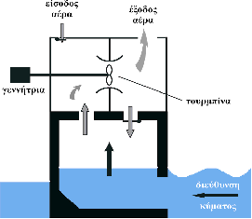

# Βιομάζα

Με τον όρο **βιομάζα** αποκαλείται οποιοδήποτε υλικό που παράγεται από ζωντανούς οργανισμούς (όπως είναι το ξύλο και άλλα προϊόντα του δάσους, υπολείμματα καλλιεργειών, κτηνοτροφικά απόβλητα, απόβλητα βιομηχανιών τροφίμων κ.λπ.) και μπορεί να χρησιμοποιηθεί ως [καύσιμο](http://el.wikipedia.org/wiki/Καύσιμο) για παραγωγή ενέργειας. Το καύσιμο βιομάζας είναι γνωστό στην Ελλάδα κι ως πέλετ.

Η [ενέργεια](http://el.wikipedia.org/wiki/Ενέργεια) που είναι δεσμευμένη στις φυτικές ουσίες προέρχεται από τον [ήλιο](http://el.wikipedia.org/wiki/Ήλιος). Με τη διαδικασία της [φωτοσύνθεσης](http://el.wikipedia.org/wiki/Φωτοσύνθεση), τα φυτά μετασχηματίζουν την[ηλιακή ενέργεια](http://el.wikipedia.org/wiki/Ηλιακή_ενέργεια) σε βιομάζα. Οι ζωικοί οργανισμοί αυτή την ενέργεια την προσλαμβάνουν με την τροφή τους και αποθηκεύουν ένα μέρος της. Αυτή την ενέργεια αποδίδει τελικά η βιομάζα, μετά την επεξεργασία και τη χρήση της. Είναι μια ανανεώσιμη πηγή ενέργειας γιατί στην πραγματικότητα είναι αποθηκευμένη ηλιακή ενέργεια που δεσμεύτηκε από τα φυτά κατά τη φωτοσύνθεση.

Η βιομάζα είναι η πιο παλιά και διαδεδομένη ανανεώσιμη πηγή ενέργειας. Ο πρωτόγονος [άνθρωπος](http://el.wikipedia.org/wiki/Άνθρωπος), για να ζεσταθεί και να μαγειρέψει, χρησιμοποίησε την ενέργεια ([θερμότητα](http://el.wikipedia.org/wiki/Θερμότητα)) που προερχόταν από την καύση των ξύλων, που είναι ένα είδος βιομάζας.

Αλλά και μέχρι σήμερα, κυρίως οι αγροτικοί πληθυσμοί, τόσο της [Αφρικής](http://el.wikipedia.org/wiki/Αφρική), της [Ινδίας](http://el.wikipedia.org/wiki/Ινδία) και της Λατινικής Αμερικής, όσο και της [Ευρώπης](http://el.wikipedia.org/wiki/Ευρώπη), για να ζεσταθούν, να μαγειρέψουν και να φωτιστούν χρησιμοποιούν ξύλα, φυτικά υπολείμματα (άχυρα, πριονίδια, άχρηστους καρπούς ή κουκούτσια κ.ά.) και ζωικά απόβλητα (κοπριά, λίπος ζώων, άχρηστα αλιεύματα κ.ά.).

Όλα τα παραπάνω υλικά, που άμεσα ή έμμεσα προέρχονται από το φυτικό κόσμο, αλλά και τα υγρά απόβλητα και το μεγαλύτερο μέρος από τα αστικά απορρίμματα (υπολείμματα τροφών, χαρτί κ.ά.) των [πόλεων](http://el.wikipedia.org/wiki/Πόλη) και των βιομηχανιών, μπορούμε να τα μετατρέψουμε σε ενέργεια.

## Χαρακτηριστικά

Η ενέργεια της βιομάζας ([βιοενέργεια](http://el.wikipedia.org/wiki/Βιοενέργεια) ή *πράσινη ενέργεια*) είναι δευτερογενής ηλιακή ενέργεια. Η ηλιακή ενέργεια μετασχηματίζεται από τα φυτά μέσω της φωτοσύνθεσης. Οι βασικές πρώτες ύλες που χρησιμοποιούνται, είναι το νερό και το διοξείδιο του άνθρακα, που είναι άφθονα στη φύση.

Η μόνη φυσικά ευρισκόμενη πηγή ενέργειας με άνθρακα που τα αποθέματά της είναι ικανά ώστε να μπορεί να χρησιμοποιηθεί ως υποκατάστατο των ορυκτών καυσίμων, είναι η βιομάζα. Αντίθετα από αυτά, η βιομάζα είναι ανανεώσιμη καθώς απαιτείται μόνο μια σύντομη χρονική περίοδος για να αναπληρωθεί ό,τι χρησιμοποιείται ως πηγή ενέργειας. Εν γένει, για τις διάφορες τελικές χρήσεις υιοθετούνται διαφορετικοί όροι. Έτσι, ο όρος "[βιοισχύς](http://el.wikipedia.org/w/index.php?title=Βιοισχύς&action=edit&redlink=1)" περιγράφει τα συστήματα που χρησιμοποιούν πρώτες ύλες βιομάζας αντί των συνήθων ορυκτών καυσίμων (φυσικό αέριο, άνθρακα) για ηλεκτροπαραγωγή, ενώ ως "[βιοκαύσιμα](http://el.wikipedia.org/wiki/Βιοκαύσιμα)" αναφέρονται κυρίως τα υγρά καύσιμα μεταφορών που υποκαθιστούν πετρελαϊκά προϊόντα, π.χ. βενζίνη ή ντίζελ.

Βασικό πλεονέκτημα της βιομάζας είναι ότι είναι ανανεώσιμη πηγή ενέργειας και ότι παρέχει ενέργεια αποθηκευμένη με χημική μορφή. Η αξιοποίηση της μπορεί να γίνει με μετατροπή της σε μεγάλη ποικιλία προϊόντων, με διάφορες μεθόδους και τη χρήση σχετικά απλής τεχνολογίας. Σαν πλεονέκτημά της καταγράφεται και το ότι κατά την παραγωγή και την μετατροπή της δεν δημιουργούνται οικολογικά και περιβαλλοντολογικά προβλήματα. Από την άλλη, σαν μορφή ενέργειας η βιομάζα χαρακτηρίζεται από πολυμορφία, χαμηλό ενεργειακό περιεχόμενο, σε σύγκριση με τα ορυκτά καύσιμα, λόγω χαμηλής πυκνότητας και/ή υψηλής περιεκτικότητας σε νερό, εποχικότητα, μεγάλη διασπορά, κλπ. Τα χαρακτηριστικά αυτά συνεπάγονται πρόσθετες, σε σχέση με τα ορυκτά καύσιμα, δυσκολίες στη συλλογή, μεταφορά και αποθήκευσή της. Σαν συνέπεια το κόστος μετατροπής της σε πιο εύχρηστες μορφές ενέργειας παραμένει υψηλό.

Εντούτοις, η έρευνα και η τεχνολογική πρόοδος που έχει πραγματοποιηθεί τα τελευταία 10 χρόνια έχουν καταστίσει τις τεχνολογίες ενεργειακής μετατροπής της βιομάζας εξαιρετικά ελκυστικές σε παγκόσμιο επίπεδο. Οι προοπτικές, μάλιστα, της βιοενέργειας καθίστανται διαρκώς μεγαλύτερες και πιο ελπιδοφόρες. Στις πιο προηγμένες οικονομικά χώρες, αναμένεται να καλύπτει σημαντικό τμήμα της ενεργειακής παραγωγής μελλοντικά.[[1]](http://el.wikipedia.org/wiki/Βιομάζα" \l "cite_note-1)

### Πλεονεκτήματα

1. Η καύση της βιομάζας έχει μηδενικό ισοζύγιο διοξειδίου του άνθρακα (CO2) δεν συνεισφέρει στο φαινόμενο του θερμοκηπίου - επειδή οι ποσότητες του διοξειδίου του άνθρακα (CO2) που απελευθερώνονται κατά την καύση της βιομάζας δεσμεύονται πάλι από τα φυτά για τη δημιουργία της βιομάζας.
2. Η μηδαμινή ύπαρξη του θείου στη βιομάζα συμβάλλει σημαντικά στον περιορισμό των εκπομπών του διοξειδίου του θείου (SO2) που είναι υπεύθυνο για την όξινη βροχή.
3. Εφόσον η βιομάζα είναι εγχώρια πηγή ενέργειας, η αξιοποίησή της σε ενέργεια συμβάλλει σημαντικά στη μείωση της εξάρτησης από εισαγόμενα καύσιμα και βελτίωση του εμπορικού ισοζυγίου, στην εξασφάλιση του ενεργειακού εφοδιασμού και στην εξοικονόμηση του συναλλάγματος.
4. Η ενεργειακή αξιοποίηση της βιομάζας σε μια περιοχή, αυξάνει την απασχόληση στις αγροτικές περιοχές με τη χρήση εναλλακτικών καλλιεργειών (διάφορα είδη [ελαιοκράμβης](http://el.wikipedia.org/w/index.php?title=Ελαιοκράμβη&action=edit&redlink=1), [σόργο](http://el.wikipedia.org/wiki/Σόργο),[καλάμι](http://el.wikipedia.org/wiki/Καλάμι), [κενάφ](http://el.wikipedia.org/w/index.php?title=Κενάφ&action=edit&redlink=1)) τη δημιουργία εναλλακτικών αγορών για τις παραδοσιακές καλλιέργειες ([ηλίανθος](http://el.wikipedia.org/wiki/Ηλίανθος) κ.ά.), και τη συγκράτηση του πληθυσμού στις εστίες τους, συμβάλλοντας έτσι στη κοινωνικο-οικονομική ανάπτυξη της περιοχής. Μελέτες έχουν δείξει ότι η παραγωγή υγρών βιοκαυσίμων έχει θετικά αποτελέσματα στον τομέα της απασχόλησης τόσο στον αγροτικό όσο και στο βιομηχανικό χώρο.
5. Είναι ανανεώσιμη πηγή ενέργειας

### Μειονεκτήματα

1. Ο αυξημένος όγκος και η μεγάλη περιεκτικότητα σε υγρασία, σε σχέση με τα ορυκτά καύσιμα δυσχεραίνουν την ενεργειακή αξιοποίηση της βιομάζας.
2. Η μεγάλη διασπορά και η εποχιακή παραγωγή της βιομάζας δυσκολεύουν την συνεχή τροφοδοσία με πρώτη ύλη των μονάδων ενεργειακής αξιοποίησης της βιομάζας.
3. Βάσει των παραπάνω παρουσιάζονται δυσκολίες κατά τη συλλογή, μεταφορά, και αποθήκευση της βιομάζας που αυξάνουν το κόστος της ενεργειακής αξιοποίησης.
4. Οι σύγχρονες και βελτιωμένες τεχνολογίες μετατροπής της βιομάζας απαιτούν υψηλό κόστος εξοπλισμού, συγκρινόμενες με αυτό των συμβατικών καυσίμων.

Στην Ελλάδα υπάρχει μεγάλη διαθεσιμότητα pellets βιομάζας καθόσον λειτουργούν 5 εργοστάσια παραγωγής πελλετών, ενώ εντός του 2010 αρχίσε παραγωγή και ένα έκτο στο Νευροκόπι που είναι και το μεγαλύτερο στη χώρα.

***Βιομάζα-Βιοκαύσιμα***

#### Οι ποικίλες πηγές ενέργειες αποτελούν τον πυρήνα της επενδυτικής και ενεργειακής πολιτικής της Ελλάδας. Οι Ανανεώσιμες Πηγές Ενέργειας (ΑΠΕ) διαδραματίζουν σημαντικό ρόλο στον εξελισσόμενο τομέα ενέργειας της χώρας.

**Επένδυση στο Μέλλον – Ανανεώσιμες Πηγές Ενέργειας**Οι ποικίλες πηγές ενέργειες αποτελούν τον πυρήνα της επενδυτικής και ενεργειακής πολιτικής της Ελλάδας. Οι Ανανεώσιμες Πηγές Ενέργειας (ΑΠΕ) διαδραματίζουν σημαντικό ρόλο στον εξελισσόμενο τομέα ενέργειας της χώρας. Η βιομάζα και τα βιοκαύσιμα θεωρούνται ισχυροί συντελεστές της αγοράς με υψηλές προοπτικές ανάπτυξης.  Προσφέρονται αμέτρητες ευκαιρίες στους επενδυτές να λάβουν πρώτες ύλες και να επωφεληθούν από την  τιμή αγοράς της παραγόμενης ενέργειας (feed-in tariffs).

Στην Ελλάδα ο αγροτικός τομέας αποτελεί άνω του 5% του ΑΕΠ, σχεδόν το τριπλάσιο του μέσου όρου 1.8% της ΕΕ. Επομένως, οι εταιρείες που ασχολούνται με βιομάζα και βιοκαύσιμα θα βρουν άφθονες πηγές πρώτων υλών. Επιπλέον, η δέσμευση της Ελληνικής κυβέρνησης να αντικαταστήσει το 10% των σημερινών συμβατικών καυσίμων με βιοκαύσιμα μέχρι το 2020 συνεπάγεται αξιόλογες ευκαιρίες για την επόμενη δεκαετία.

**Πλεονεκτήματα  για επενδύσεις στη Βιομάζα και τα Βιοκαύσιμα**

• Άφθονες πρώτες ύλες

• Αγροτικός τομέας που αντιστοιχεί στο 5.2% του ΑΕΠ   
• Υψηλές τιμές αγοράς της παραγόμενης ενέργειας (feed in tariffs)  
• Δέσμευση για χρήση βιοκαυσίμων

• Ευνοϊκό, μακροπρόθεσμο νομικό πλαίσιο που διασφαλίζει την αξιοπιστία του επενδυτικού περιβάλλοντος.

***Ηλιακή ενέργεια***

Η ηλιακή ενέργεια είναι η ενέργεια που προέρχεται από τον ήλιο με την μορφή ακτινοβολίας και είναι μια μορφή ανανεώσιμης πηγής ενέργειας. Η ακτινοβολία του ήλιου:

* μας δίνει φώς
* θερμαίνει τα αντικείμενα στα οποία προσπίπτει
* αλλάζει τις ιδιότητες των ημιαγωγών παράγοντας ηλεκτρικό ρεύμα

Συνεπώς μπορούμε να αξιοποιήσουμε την ηλιακή ακτινοβολία για ενεργειακούς σκοπούς και συγκεκριμένα:

* για να πάρουμε θερμότητα από τον ήλιο
* για να παράγουμε ηλεκτρική ενέργεια από τον ήλιο

Ο άνθρωπος εκμεταλλεύεται την θερμότητα του ήλιου με την χρήση των θερμικών ηλιακών συστημάτων. Τα συστήματα αυτά συλλέγουν την ηλιακή ακτινοβολία και την μετατρέπουν σε θερμότητα. Την θερμότητα αυτή μπορούμε να την χρησιμοποιήσουμε αμέσως ή να την αποθηκεύσουμε με τεχνητά μέσα και να την χρησιμοποιήσουμε όταν την χρειαστούμε. Τα ηλιακά συστήματα διακρίνονται σε παθητικά και [ενεργητικά](http://www.tmltd.gr/solar/solar.htm) συστήματα.

Η καρδιά ενός [ενεργητικού ηλιακού συστήματος](http://www.tmltd.gr/solar/solar.htm) είναι ο ηλιακός συλλέκτης. Η ηλιακή ακτινοβολία προσπίπτει στη μαύρη, μεταλλική συνήθως, επίπεδη επιφάνεια του ηλιακού συλλέκτη, η οποία απορροφά την ακτινοβολία και θερμαίνεται. Πάνω από την απορροφητική επιφάνεια βρίσκεται ένα διαφανές κάλυμμα, από γυαλί ή πλαστικό, που αφήνει τις ακτίνες του ήλιου να περάσουν, αλλά εμποδίζει την θερμότητα να ξεφύγει. Αν τοποθετήσουμε σωληνώσεις με νερό σε επαφή με την απορροφητική επιφάνεια, μπορούμε να της αποσπάσουμε την πολύτιμη, συγκεντρωμένη ενέργεια. Αυτή την ενέργεια τη μεταφέρουμε, με τη μορφή ζεστού νερού, σε μια μονωμένη δεξαμενή αποθήκευσης (boiler), απ’ όπου θα την πάρουμε όταν τη χρειαστούμε. Τα παθητικά ηλιακά συστήματα είναι δομικά στοιχεία του ίδιου του κτιρίου κατάλληλα σχεδιασμένα και συνδυασμένα μεταξύ τους που αξιοποιούν τους φυσικούς τρόπους μετάδοσης θερμότητας χωρίς να χρησιμοποιούν μηχανικά μέσα για να μεταφέρουν τη θερμότητα που συλλέγουν. Για την εφαρμογή των παθητικών ηλιακών συστημάτων σε ένα κτίριο θα πρέπει να έχει γίνει Βιοκλιματικός αρχιτεκτονικός σχεδιασμός από τον αρχιτέκτονα μηχανικό. Με την βοήθεια του φωτοβολταϊκού φαινομένου που παρατηρείται σε ορισμένα υλικά ημιαγωγών μπορούμε να μετατρέψουμε άμεσα το προσπίπτων φώς σε ηλεκτρικό ρεύμα (βλέπε [φωτοβολταϊκά συστήματα](http://www.tmltd.gr/pv/pv_intro.htm)).

Για να εκμεταλλευτούμε όσο γίνεται πιο αποδοτικά την ηλιακή ενέργεια, πρέπει να λάβουμε υπόψη μας πως μεταβάλλεται η θέση του ήλιου στη διάρκεια της ημέρας, του μήνα και τού έτους. Για την Ελλάδα οι επιφάνειες που έχουν Νότιο προσανατολισμό δέχονται περισσότερη ηλιακή ακτινοβολία σε σχέση με τους άλλους προσανατολισμούς. Κατά το καλοκαίρι ο ήλιος είναι ψηλά σε σχέση με τον ορίζοντα, ενώ το χειμώνα είναι χαμηλά.

Η Ελλάδα είναι χώρα με μεγάλη ηλιοφάνεια και προσφέρεται για την αξιοποίηση της ηλιακής ενέργειας.

Ηλιακή ενέργεια χαρακτηρίζεται το σύνολο των διαφόρων μορφών ενέργειας που προέρχονται από

τον Ήλιο. Τέτοιες είναι το φως ή φωτεινή ενέργεια, η θερμότητα ή θερμική ενέργεια καθώς

και διάφορες ακτινοβολίες ή ενέργεια ακτινοβολίας.

Η ηλιακή ενέργεια στο σύνολό της είναι πρακτικά ανεξάντλητη, αφού προέρχεται από τον ήλιο, και ως εκ τούτου δεν υπάρχουν περιορισμοί χώρου και χρόνου για την εκμετάλλευσή της. Όσον αφορά την εκμετάλλευση της ηλιακής ενέργειας, θα μπορούσαμε να πούμε ότι χωρίζεται σε τρεις κατηγορίες εφαρμογών: τα παθητικά ηλιακά συστήματα, τα ενεργητικά ηλιακά συστήματα ή Ηλιοθερμικά συστήματα, και τα φωτοβολταϊκά συστήματα. Τα παθητικά και τα ενεργητικά ηλιακά συστήματα εκμεταλλεύονται τη θερμότητα που εκπέμπεται μέσω της ηλιακής ακτινοβολίας, ενώ τα φωτοβολταϊκά συστήματα στηρίζονται στη μετατροπή της ηλιακής ακτινοβολίας σε ηλεκτρικό ρεύμα μέσω του φωτοβολταϊκού φαινομένου.

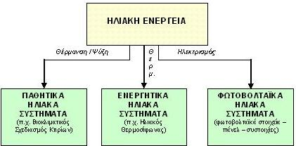

***ΧΡΗΣΗ ΗΛΙΑΚΗΣ ΕΝΕΡΓΕΙΑΣ***

Η χώρα μας διαθέτει ένα πολύ υψηλό ηλιακό δυναμικό, με μέση ημερήσια ηλιοφάνεια 9,8 με 14,5 ώρες, με περισσότερες από 300 μέρες το χρόνο ηλιοφάνεια.

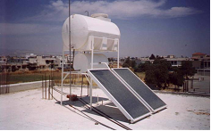Η τεχνολογία των ενεργητικών ηλιακών συστημάτων για παραγωγή ζεστού νερού έχει εδώ και πολλά χρόνια ευρεία εμπορική εφαρμογή στην Κύπρο, καθώς 92% των νοικοκυριών και 53% των ξενοδοχειακών μονάδων διαθέτουν ηλιακά συστήματα θέρμανσης νερού, γεγονός που σύμφωνα με σχετική μελέτη της Ευρωπαϊκής Ένωσης καθιστά την Κύπρο πρωτοπόρο στον τομέα των θερμικών εφαρμογών ηλιακής ενέργειας, με σχεδόν 1m² εγκατεστημένη επιφάνεια συλλέκτη ανά κάτοικο.

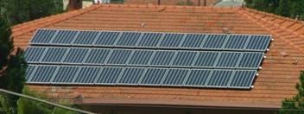Αξίζει έξαλλου να αναφερθεί η σημαντική αύξηση των εγκατεστημένων ηλιακών συστημάτων θέρμανσης και ψύξης χώρου καθώς και των ηλιακών συστημάτων για θέρμανση νερού πισίνας από το 2004 μέχρι σήμερα. Όσον αφορά τα φωτοβολταϊκά συστήματα, στη χώρα μας βρίσκονται ήδη εγκατεστημένα φωτοβολταϊκά συστήματα συνολικής ισχύος 3,5 ΜW, εκ των οποίων τα 2,7ΜW είναι ενωμένα με το ηλεκτρικό δίκτυο και τα υπόλοιπα 0,8ΜW είναι αυτόνομα. Το γεγονός αυτό καθιστά σήμερα την Κύπρο την 6η σε κατάταξη χώρα στην Ευρώπη, όσον αφορά την ισχύ των εγκατεστημένων φωτοβολταϊκών συστημάτων ανά κάτοικο.

**Ηλιακή ενέργεια**

**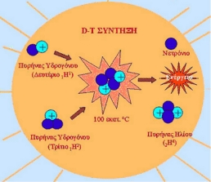**Ο ήλιος είναι η βασική πηγή ενέργειας του πλανήτη μας καθώς δίνει ζωή σε κάθε οργανισμό της βιόσφαιρας, δημιουργεί τους ανέμους, παράγει την αποθηκευμένη χημική ενέργεια σε ξύλα και ορυκτά καύσιμα, και επομένως είναι η πηγή όλης σχεδόν της ενέργειας που χρησιμοποιούμε. Ο ήλιος είναι απλανής αστέρας μέσου μεγέθους όπου, λόγω των μεγάλων θερμοκρασιών που επικρατούν (μερικών εκατομμυρίων οC), τα μόρια και άτομα των στοιχείων που τον συνθέτουν βρίσκονται σε κατάσταση νέφους θετικών και αρνητικών ιόντων ή κατάσταση πλάσματος, όπως ονομάστηκε. Σε αυτές τις θερμοκρασίες οι ταχύτατα κινούμενοι πυρήνες υδρογόνου συσσωματώνονται, υπερνικώντας τις μεταξύ τους απωστικές ηλεκτρομαγνητικές δυνάμεις και δημιουργούν πυρήνες του στοιχείου ηλίου. Η πυρηνική αυτή σύντηξη είναι ισχυρά εξώθερμη και οι παραγόμενες τεράστιες ποσότητες ενέργειας ακτινοβολούνται προς όλες τις κατευθύνσεις στο διάστημα. Η γη συλλαμβάνει το ένα δισεκατομμυριοστό της εκπεμπόμενης ηλιακής ακτινοβολίας, που όμως αντιστοιχεί σε τεράστια ενεργειακή ποσότητα αν αναλογιστούμε ότι η ηλιακή ενέργεια που φτάνει στη γη σε μία εβδομάδα είναι περίπου ίση με τη συνολικά αποθηκευμένη ενέργεια όλων των καυσίμων του πλανήτη.

Η ηλιακή ακτινοβολία αξιοποιείται για την παραγωγή ηλεκτρισμού με δύο τρόπους: θερμικές και φωτοβολταϊκές εφαρμογές. Η θερμική αξιοποίηση περιλαμβάνει συλλογή της ηλιακής ενέργειας για να παραχθεί θερμότητα κυρίως για θέρμανση νερού και μετατροπή του σε ατμό για την κίνηση ατμοστροβίλων. Στη δεύτερη εφαρμογή τα φωτοβολταϊκά συστήματα μετατρέπουν άμεσα την ηλιακή ακτινοβολία σε ηλεκτρισμό με τη χρήση φωτοβολταϊκών κυψελών ή συστοιχιών τους. Η συγκεκριμένη τεχνολογία εμφανίστηκε στις αρχές της δεκαετίας του 1970 στα διαστημικά προγράμματα των ΗΠΑ. Η εξέλιξή της επέτρεψε τη μείωση του κόστους στην παραγωγή ηλεκτρισμού από $300 σε $4 ανά Watt. Λόγω της σχετικά χαμηλής απόδοσής τους και του συνεπαγόμενου υψηλού συνολικού κόστους, τα φωτοβολταϊκά συστήματα βρίσκουν κυρίως εφαρμογή ως μονάδες μικρής δυναμικότητας σε αγροτικές και απομακρυσμένες περιοχές όπου η σύνδεση με το δίκτυο είναι πολύ ακριβή.

Αν και όλη η γη δέχεται την ηλιακή ακτινοβολία, η ποσότητά της στην επιφάνεια κάθε τόπου εξαρτάται κυρίως από τη γεωγραφική του θέση, την εποχή και τη νεφοκάλυψη. Η έρημος π.χ. δέχεται περίπου το διπλάσιο ποσό ηλιακής ενέργειας από άλλες περιοχές. Στο μεγαλύτερο τμήμα της χώρα μας η ηλιοφάνεια διαρκεί περισσότερες από 2700 ώρες το χρόνο. Στη Δυτική Μακεδονία και την Ήπειρο εμφανίζει τις μικρότερες τιμές, κυμαινόμενη από 2200 ως 2300 ώρες, ενώ στη Ρόδο και τη νότια Κρήτη ξεπερνά τις 3100 ώρες ετησίως. Συνεπώς η Ελλάδα αποτελεί μία από τις κατεξοχήν κατάλληλες περιοχές της Ευρωπαϊκής Ένωσης (ΕΕ) για εφαρμογές εκμετάλλευσης της ηλιακής ενέργειας.

**Αξιοποίηση της ηλιακής ακτινοβολίας στην παραγωγή ηλεκτρισμού**

Η εκμετάλλευση της ηλιακής ενέργειας στην παραγωγή ηλεκτρισμού γίνεται κύρια με τη χρήση των ηλιακών φωτοβολταϊκών συστημάτων (Φ/Β), που η λειτουργία τους στηρίζεται στο φωτοβολταϊκό φαινόμενο, δηλαδή την άμεση μετατροπή της ηλεκτρομαγνητικής ακτινοβολίας σε ηλεκτρικό ρεύμα.

Τα φωτοβολταϊκά κύτταρα κατασκευάζονται από ημιαγώγιμα υλικά, όπως το πυρίτιο που είναι το συνηθέστερο. Όταν το ηλιακό φως προσπίπτει στο φωτοβολταϊκό κύτταρο, μέρος της ακτινοβολίας διεγείρει ηλεκτρόνια τα οποία μπορούν να κινούνται σχετικά ελεύθερα μέσα στον ημιαγωγό. Η εφαρμογή ηλεκτρικού πεδίου υποχρεώνει τα ελεύθερα ηλεκτρόνια να κινηθούν προς συγκεκριμένη κατεύθυνση, παράγοντας ηλεκτρικό ρεύμα του οποίου η ισχύς καθορίζεται από τη ροή των ηλεκτρονίων και την εφαρμοζόμενη τάση στο φωτοβολταϊκό κύτταρο. Για να αυξηθεί η ροή των ελεύθερων ηλεκτρονίων προστίθενται στο καθαρό κρυσταλλικό πυρίτιο προσμίξεις, όπως ο φώσφορος και το βόριο.

Κάθε άτομο πυριτίου έχει 14 ηλεκτρόνια κατανεμημένα σε τρεις διαφορετικές στοιβάδες. Οι δύο πρώτες είναι συμπληρωμένες με 2 και 8 άτομα αντίστοιχα. Η εξωτερική στοιβάδα περιλαμβάνει τα υπολειπόμενα 4 ηλεκτρόνια που συμμετέχουν σε δεσμούς με τα γειτονικά άτομα πυριτίου σχηματίζοντας την κρυσταλλική πυραμιδική δομή του καθαρού πυριτίου. Το καθαρό κρυσταλλικό πυρίτιο είναι κακός αγωγός του ηλεκτρισμού καθώς δεν υπάρχουν ελεύθερα κινούμενα ηλεκτρόνια όπως στην περίπτωση του μεταλλικού πλέγματος. Όταν διοχετεύεται ενέργεια στο κρυσταλλικό πυρίτιο, κάποια ηλεκτρόνια διεγείρονται, σπάζουν τους δεσμούς τους και απομακρύνονται προς γειτονικά τους άτομα δημιουργώντας διαθέσιμες θετικά φορτισμένες "οπές" στη δομή του υλικού. Οι θέσεις αυτές καταλαμβάνονται από ηλεκτρόνια γειτονικών ατόμων και με τον τρόπο αυτό δημιουργείται ροή ηλεκτρονίων μέσα στο υλικό. Ο αριθμός όμως των ηλεκτρονίων που μπορούν να κινηθούν είναι σημαντικά περιορισμένος για να χρησιμεύσει στην παραγωγή ηλεκτρισμού. Για το λόγο αυτό εισάγονται ετεροάτομα στην κρυσταλλική δομή, όπως π.χ. φωσφόρου. Η εξωτερική στοιβάδα του φωσφόρου έχει 5 ηλεκτρόνια εκ των οποίων τα 4 συμμετέχουν σε δεσμούς με τα γειτονικά άτομα πυριτίου, ενώ το πέμπτο συγκρατείται ηλεκτροστατικά από τα πρωτόνια του πυρήνα. Το συγκεκριμένο ηλεκτρόνιο απαιτεί σημαντικά χαμηλότερη ενέργεια ενεργοποίησης για να κινηθεί στο κρυσταλλικό πλέγμα. Σαν αποτέλεσμα τα περισσότερα από αυτά τα ηλεκτρόνια ελευθερώνονται και γίνονται φορείς ηλεκτρικού ρεύματος που είναι πολύ περισσότεροι από αυτούς του κρυσταλλικού πυριτίου. Η πρόσμιξη του κρυσταλλικού πυριτίου με άτομα φωσφόρου δημιουργεί ημιαγωγό τύπου Ν.

Όταν προστίθεται στο κρυσταλλικό πυρίτιο βόριο προκύπτουν ημιαγωγοί τύπου Ρ. Το βόριο έχει στην εξωτερική του στοιβάδα 3 ηλεκτρόνια που συμμετέχουν σε δεσμούς με άτομα πυριτίου. Επειδή σε κάθε άτομο απαιτούνται 8 ηλεκτρόνια για τη συμπλήρωση της εξωτερικής τους στοιβάδας, στην εξωτερική στοιβάδα του βορίου υπάρχουν διαθέσιμες 2 ελεύθερες θέσεις ηλεκτρονίων, δημιουργώντας αντίστοιχες θετικά φορτισμένες "οπές" στη δομή του υλικού. Η κατάληψη των οπών από ηλεκτρόνια γειτονικών ατόμων δίνει την εικόνα διάδοσής τους στο υλικό ή μεταφοράς θετικών φορτίων στην κρυσταλλική δομή του ημιαγωγού.

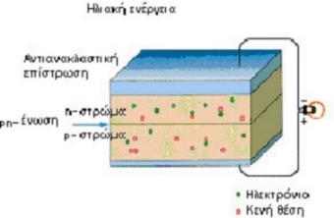Φέρνοντας σε επαφή τους ημιαγωγούς τύπου Ν και Ρ σχηματίζεται ηλεκτρικό πεδίο. Τα ηλεκτρόνια του πυριτίου τύπου Ν κινούνται προς τις κενές θέσεις του πυριτίου τύπου Ρ για να τις καλύψουν. Στην ένωση των δύο υλικών επιτυγχάνεται ισορροπία και δημιουργείται ηλεκτρικό πεδίο ανάμεσα στις δύο πλευρές. Το ηλεκτρικό πεδίο λειτουργεί σαν ηλεκτρόδιο, επιτρέποντας τα ηλεκτρόνια να περάσουν από το πυρίτιο Ρ στο Ν αλλά όχι αντίστροφα. Όταν φωτόνια της ηλιακής ακτινοβολίας, κατάλληλου μήκους κύματος, προσπίπτουν σε ένα φωτοβολταϊκό κύτταρο διεγείρουν ηλεκτρόνια και τα ελευθερώνουν δημιουργώντας παράλληλα αντίστοιχες οπές. Κάθε φωτόνιο με αρκετή ενέργεια θα ελευθερώσει ένα ηλεκτρόνιο και θα δημιουργήσει μια οπή. Αν αυτό συμβεί κοντά στο ηλεκτρικό πεδίο ή αν ένα ελεύθερο ηλεκτρόνιο και μια οπή βρεθούν κοντά στην ένωση Ρ-Ν ημιαγωγών, το πεδίο θα εξαναγκάσει το ηλεκτρόνιο να πάει στον ημιαγωγό Ν και θα οδηγήσει την οπή στο πυρίτιο Ρ. Αυτό προκαλεί μεγαλύτερη ανισορροπία στην ηλεκτρική ουδετερότητα και αν χρησιμοποιηθεί μία εξωτερική αγώγιμη οδός τα ηλεκτρόνια θα περάσουν μέσα από αυτή για να πάνε στην αρχική τους θέση από όπου το ηλεκτρικό πεδίο τα απομάκρυνε. Η ροή αυτή των ηλεκτρονίων δημιουργεί το ρεύμα, και το ηλεκτρικό πεδίο δημιουργεί την τάση του ρεύματος.

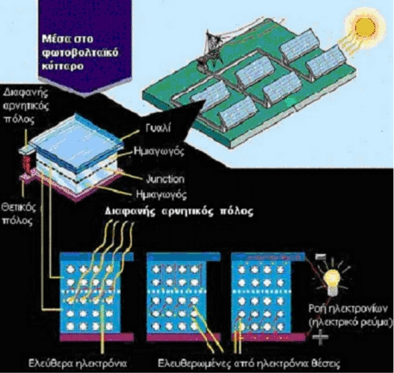Το μέγιστο θεωρητικό ποσό ενέργειας που μπορεί να απορροφήσει ένα φωτοβολταϊκό κύτταρο είναι περίπου το 25% της ενέργειας που δέχεται, αλλά το πιο συνηθισμένο ποσοστό είναι λιγότερο από 15%. Καθώς η ηλιακή ηλεκτρομαγνητική ακτινοβολία δεν είναι μονοχρωματική, αποτελείται από φάσμα διαφορετικών μηκών κυμάτων, άρα και από φωτόνια διαφορετικών επιπέδων ενέργειας. Τα φωτόνια χαμηλού ενεργειακού περιεχομένου δεν μπορούν να διεγείρουν ηλεκτρόνια του ημιαγωγού και απλώς διέρχονται μέσα από το φωτοβολταϊκό κύτταρο. Μόνο τα φωτόνια που μεταφέρουν μεγαλύτερη ή ίση ενέργεια από ένα συγκεκριμένο ποσό που εξαρτάται από το υλικό που είναι κατασκευασμένο το κύτταρο μπορούν να ελευθερώσουν ηλεκτρόνια. Η τεχνολογία των ημιαγώγιμων υλικών επέτρεψε την αξιοποίηση της ηλιακής ακτινοβολίας στην παραγωγή ηλεκτρισμού, καθώς ενδεχόμενη χρήση αγώγιμων υλικών, όπως τα μέταλλα, θα οδηγούσε μεν σε μεγαλύτερη ροή ηλεκτρονίων αλλά θα παρουσίαζε πολύ χαμηλή τάση πεδίου.

Η μέγιστη πραγματική απόδοση των φωτοβολταϊκών στοιχείων, ανάλογα με το υλικό κατασκευής τους, κυμαίνεται από 7% (ηλιακά στοιχεία άμορφου πυριτίου) έως 12-15% (ηλιακά στοιχεία μονοκρυσταλλικού πυριτίου). (Μαλαμής Β, 1999). Καθώς η παραγόμενη με τον τρόπο αυτό ενέργεια μπορεί να αποθηκευτεί σε ηλεκτρικούς συσσωρευτές, δίνεται η δυνατότητα αξιοποίησης μιας καθαρής, ανανεώσιμης ενέργειας στην κάλυψη αναγκών λειτουργίας επιστημονικών συσκευών (όπως οι δορυφόροι), για την κίνηση ελαφρών αυτοκινήτων (ηλιακά αυτοκίνητα), για τη λειτουργία απομονωμένων εγκαταστάσεων (π.χ. φάρων), και για την κάλυψη έστω και μέρους των ενεργειακών αναγκών κατοικιών, όπως φωτισμός, τηλεπικοινωνίες, ψύξη και ηχητική κάλυψη. Τα **πλεονεκτήματα** από τη χρήση των φωτοβολταϊκών είναι :

**Μηδενική ρύπανση**

**Αθόρυβη λειτουργία**

**Αξιοπιστία και μεγάλη διάρκεια ζωής**

**Απεξάρτηση από τροφοδοσία καυσίμων**

**Δυνατότητα επέκτασης**

**Μηδενικό κόστος παραγωγής ενέργειας - ελάχιστη συντήρηση**

και τα αντίστοιχα **μειονεκτήματα** είναι:

**Υψηλό κόστος κατασκευής**

**Προβλήματα αποθήκευσης ενέργειας**

Σημειώνεται ότι τα φωτοβολταϊκά στοιχεία παράγουν συνεχές ρεύμα που απαιτείται να μετατραπεί σε εναλλασσόμενο 220 V. Τυχόν περίσσεια του παραγόμενου ρεύματος αποτελεί εμπορεύσιμο αγαθό σύμφωνα με την ισχύουσα νομοθεσία. Με τα σημερινά οικονομικά και τεχνολογικά δεδομένα, η χρήση αυτών των συστημάτων δεν είναι ιδιαίτερα διαδεδομένη. Πιστεύεται όμως ότι η τεχνολογική εξέλιξη σύντομα θα κάνει εφικτή την εφαρμογή των φωτοβολταϊκών συστημάτων σε μονάδες μεγάλης δυναμικότητας με ανταγωνιστικό κόστος.

**Προϋποθέσεις κτιρίων για την εγκατάσταση φωτοβολταϊκών**

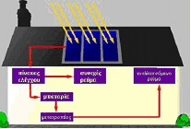Οι βασικές προϋποθέσεις που πρέπει να καλύπτουν τα κτίρια για την εφαρμογή φωτοβολταϊκών συστημάτων είναι (α) να υπάρχει επαρκής ελεύθερος και ασκίαστος χώρος, (β) νότιος προσανατολισμός, (γ) σωστή κλίση (γεωγραφικό πλάτος του τόπου ± 10°) και (δ) κατάλληλος χώρος για εγκατεστημένα ηλεκτρονικά συστήματα και μπαταρίες. Ως ενδεικτικά παραδείγματα εφαρμογών αναφέρονται το ηλιακό σχολείο στα Γούδουρα Κρήτης, οι εγκαταστάσεις φωτοβολταϊκών του ΚΠΕ Καστοριάς (πιλοτική εγκατάσταση ενσωμάτωσης στη στέγη του ΚΠΕ) και του "Αρκτούρου" στον Αετό Φλώρινας.

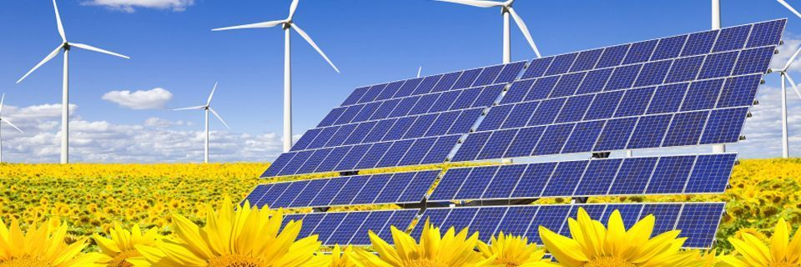

Τα φωτοβολταϊκά συστήματα, αξιοποιώντας την ηλιακή ενέργεια με τη μετατροπή της σε ηλεκτρική, αποτελούν μία από τις εφαρμογές των ανανεώσιμων πηγών ενέργειας (ΑΠΕ) που δύναται, λόγω του ηλιακού δυναμικού της Ελλάδας, να συμβάλει αποφασιστικά στην αντιμετώπιση του ενεργειακού της προβλήματος. Δεδομένων επίσης των στόχων της ΕΚ για τη συμμετοχή των ΑΠΕ στην κατανάλωση ενέργειας (Οδηγίες 2001/77/ΕΚ, 2003/30/ΕΚ, 2009/28/ΕΚ) και του πρωτοκόλλου του Κιότο, που έχει κυρωθεί με το Ν 3017/2002, δεν είναι τυχαίο ότι τα τελευταία χρόνια, έστω καθυστερημένα, υπήρξε νομοθετική δραστηριότητα στη χώρα μας για τη μεγαλύτερη προώθηση των ΑΠΕ και δη των φωτοβολταϊκών συστημάτων, ακόμη και

μεταξύ των ιδιωτών-καταναλωτών.

Αρχικά ο Ν 3468/2006 (ΦΕΚ Α’ 129/27.6.2006), με τον οποίο μεταφέρθηκε στο ελληνικό δίκαιο η Οδηγία 2001/77/ΕΚ, προέβλεψε κανόνες για την παραγωγή ηλεκτρικής ενέργειας από ΑΠΕ και έθεσε το πλαίσιο για τις απαιτούμενες διαδικασίες αδειοδότησης. Προέβλεψε ειδικότερα (άρθρο 14) πρόγραμμα ανάπτυξης Φωτοβολταϊκών Σταθμών με Α’ φάση υλοποίησης έως το 2020, το οποίο στη συνέχεια εκπονήθηκε από την ΡΑΕ και εγκρίθηκε από τον ΥπΑν (Δ6/φ1/οικ

8684/24.4.2007, ΦΕΚ 694/3.5.2007, τροποποιηθείσα από την ΥΑ Δ6/ φ1/οικ 15450/18.7.2007, ΦΕΚ Β’ 1276/ 24.7.2007). [Σημειωτέον ωστόσο ότι με απόφαση του ΥπΑν (ΥΑ Δ6/Φ1/ οικ 7037 ΦΕΚ Β’ 707/22.4.2008) ανεστάλη η υποβολή αιτήσεων στο πλαίσιο του κατ’ άρθρο 14 παρ. 1 Ν 3468/2006 Προγράμματος Ανάπτυξης Φωτοβολταϊκών Σταθμών].

**Περιβαλλοντικές εγκρίσεις**

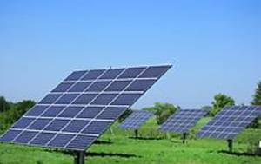Η ΚΥΑ υπ’ αρ. οικ. 104247/ΕΥΠΕ/ΥΠΕΧΩΔΕ (ΦΕΚ Β’ 663/26.5.2006) όρισε τη Διαδικασία Προκαταρκτικής Περιβαλλοντικής Εκτίμησης και Αξιολόγησης (Π.Π.Ε.Α.) και Έγκρισης Περιβαλλοντικών Όρων (Ε.Π.Ο.) έργων Ανανεώσιμων Πηγών Ενέργειας (Α.Π.Ε.), σύμφωνα με το άρθρο 4 Ν 1650/1986 όπως αντικαταστάθηκε με το άρθρο 2 Ν 3010/2002 και η ΚΥΑ υπ’ αρ. οικ 104248/ΕΥΠΕ/ΥΠΕΧΩΔΕ (ΦΕΚ Β’ 663/26.5.2006) το Περιεχόμενο, δικαιολογητικά και λοιπά στοιχεία των Προμελετών Περιβαλλοντικών Επιπτώσεων (Π.Π.Ε.), των Μελετών Περιβαλλοντικών Επιπτώσεων (Μ.Π.Ε.), καθώς και συναφών μελετών περιβάλλοντος, έργων Ανανεώσιμων Πηγών Ενέργειας (Α.Π.Ε.).

**Κανονισμός αδειών παραγωγής**

Με την ΥΑ Δ6/Φ1/οικ 5707/2007 του ΥπΑν (ΦΕΚ Β’ 448/3.4.2007) προβλέφθηκε Κανονισμός Αδειών Παραγωγής Ηλεκτρικής Ενέργειας με χρήση ΑΠΕ και μέσω Συμπαραγωγής Ηλεκτρισμού και Θερμότητας Υψηλής Απόδοσης, για τη χορήγηση, τροποποίηση, μεταβίβαση αδειών παραγωγής ηλεκτρικής ενέργειας και την έκδοση αποφάσεων εξαιρέσεως από υποχρέωση λήψης άδειας παραγωγής με χρήση ΑΠΕ.

**Ειδικό πλαίσιο χωροταξικού σχεδιασμού και αειφόρου ανάπτυξης για ΑΠΕ**

Με την υπ’ αρ. 49828 απόφαση της Επιτροπής Συντονισμού Κυβερνητικής πολιτικής στον τομέα Χωροταξικού Σχεδιασμού και Αειφόρου Ανάπτυξης (ΦΕΚ Β’ 2464/3.12.2008) ενεκρίθη ειδικό πλαίσιο χωροταξικού σχεδιασμού και αειφόρου ανάπτυξης για τις ΑΠΕ και της στρατηγικής μελέτης περιβαλλοντικών επιπτώσεων αυτού. Στο άρθρο 17 ορίζονται τα κριτήρια χωροθέτησης εγκαταστάσεων εκμετάλλευσης ηλιακής ενέργειας, αναφέροντας ως περιοχές προτεραιότητας άγονες

ή μη υψηλής παραγωγικότητας περιοχές, κατά προτίμηση αθέατες

από πολυσύχναστους χώρους και προβλέποντας ζώνες αποκλεισμού,

όπως δάση, διατηρητέα μνημεία κ.λπ.

**Νόμος 3734/2009**

Ο Ν 3734/2009 (ΦΕΚ Α’ 8/28.1.2009) τροποποίησε τον ανωτέρω Ν 3468/2006 και ειδικότερα μεταξύ άλλων:Προέβλεψε νέες τιμές πώλησης για την παραγόμενη από φωτοβολταϊκούς σταθμούς ηλεκτρική ενέργεια (που δύνανται να τροποποιούνται

με απόφαση του ΥπΑν κατόπιν γνώμης της ΡΑΕ, αναπροσαρμόζονται δε ετησίως κατά 25% του ΔΤΚ του προηγουμένου έτους):

|  |  |  |  |  |  |
| --- | --- | --- | --- | --- | --- |
| ΕΤΟΣ | ΜΗΝΑΣ | ΔΙΑΣΥΝΔΕΔΕΜΕΝΟ |  | ΜΗ ΔΙΑΣΥΝΔΕΔΕΜΕΝΟ |  |
|  |  | Α | Β | Γ | Δ |
|  |  | >100 kw | <=100 kw | >100 kw | >=100 kw |
| 2009 | Φεβρουάριος | 400,00 | 450,00 | 450,00 | 500,00 |
| 2009 | Αύγουστος | 400,00 | 450,00 | 450,00 | 500,00 |
| 2010 | Φεβρουάριος | 400,00 | 450,00 | 450,00 | 500,00 |
| 2010 | Αύγουστος | 392,04 | 441.05 | 441.05 | 490,05 |
| 2011 | Φεβρουάριος | 372,83 | 419,43 | 419,43 | 466,03 |
| 2011 | Αύγουστος | 351,01 | 394,88 | 394,88 | 438,76 |
| 2012 | Φεβρουάριος | 333,81 | 375,53 | 375,53 | 417,26 |
| 2012 | Αύγουστος | 314,27 | 353,56 | 353,56 | 392,84 |
| 2013 | Φεβρουάριος | 298,87 | 336,23 | 336,23 | 373,59 |
| 2013 | Αύγουστος | 281,38 | 316,55 | 316,55 | 351,72 |
| 2014 | Φεβρουάριος | 268,94 | 302,56 | 302,56 | 336,18 |
| 2014 | Αύγουστος | 260,97 | 293,59 | 293,59 | 326,22 |
| Για κάθε έτος ν από  το 2015 και μετά |  | 1,3χμ  ΟΤΣν-1 | 1,4χμ  ΟΤΣν-1 | 1,4χμ  ΟΤΣν-1 | 1,5χμ  ΟΤΣν-1 |

μΟΤΣν-1: Μέση Οριακή Τιμή Συστήματος κατά το προηγούμενο έτος ν-

Επίσης, όρισε ότι η σύμβαση αγοραπωλησίας ηλεκτρικής ενέργειας που παράγεται από φωτοβολταϊκούς σταθμούς θα έχει διάρκεια 20 ετών και θα συνομολογείται με την τιμή αναφοράς του άνω πίνακα που αντιστοιχεί στο μήνα και έτος υπογραφής της σύμβασης, υπό τον όρο της έναρξης δοκιμαστικής λειτουργίας ή αν αυτή δεν προβλέπεται, ενεργοποίησης της σύνδεσης του σταθμού εντός συγκεκριμένης προθεσμίας, άλλως θα ισχύει η τιμή του μήνα έναρξης δοκιμαστικής λειτουργίας ή ενεργοποίησης της σύνδεσης, σύμφωνα με την τότε ισχύ του σταθμού.

Ορίστηκε επιπλέον ότι η άδεια παραγωγής ενέργειας ή η απόφαση εξαίρεσης για παραγωγή ηλεκτρικής ενέργειας από φωτοβολταϊκούς σταθμούς απαγορεύεται να μεταβιβασθεί προ της έναρξης λειτουργίας αυτών. Από την απαγόρευση αυτή μεταγενέστερα (Ν 3769/2009, άρθρο 19 παρ. 7, ΦΕΚ Α’ 105/1.7.2009) εξαιρέθηκε η περίπτωση κατά την οποία στη μεταβιβάζουσα εταιρεία ανήκει καθ’ ολοκληρίαν το εταιρικό κεφάλαιο της αποκτώσας εταιρείας. Τέλος, ο Ν 3734/2009 (άρθρο 27Α παρ. 8) προέβλεψε την κατάρτιση Ειδικού Προγράμματος Ανάπτυξης Φωτοβολταϊκών Συστημάτων σε κτιριακές εγκαταστάσεις και ιδίως σε στέγες και προσόψεις.

**«Φωτοβολταϊκά στις στέγες»**

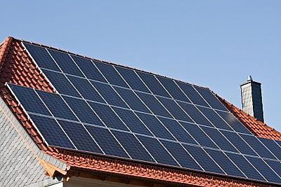

Δυνάμει της άνω σχετικής πρόβλεψης του Ν 3734/2009, υπογράφηκε ΚΥΑ (ΦΕΚ Β’ 1079/4.6.2009) καταρτίζουσα Ειδικό Πρόγραμ-μα Ανάπτυξης φωτοβολταϊκών συστημάτων μέχρι 10 kWp, σε δώματα ή στέγες, συμπεριλαμβανόμενων των στεγάστρων βεραντών, κτιρίων κατοικίας ή στέγασης πολύ μικρών επιχειρήσεων, διάρκειας έως 31.12.2019, για παραγωγή ενέργειας που εγχέεται στο Δίκτυο, εξαιρουμένων των μη Διασυνδεδεμένων με το ηπειρωτικό Σύστημα της χώρας νήσων. Δικαίωμα ένταξης στο Πρόγραμμα έχουν φυ-σικά πρόσωπα μη επιτηδευματίες και φυσικά/νομικά πρόσωπα επιτηδευματίες - πολύ μικρές επιχειρήσεις, κύριοι του χώρου στον οποίο εγκαθίσταται το φωτοβολταϊκό σύστημα.Σε κοινόχρηστο ή κοινόκτητο χώρο κτιρίου επιτρέπεται η εγκατάσταση ενός μόνο συστήματος. Δικαίωμα ένταξης έχουν οι συνιδιοκτήτες εκπροσωπούμενοι από το διαχειριστή ή ένας εξ αυτών κατόπιν παραχώρησης της χρήσης του χώρου από τους λοιπούς συνιδιοκτήτες. Προϋπόθεση αποτελεί η συμφωνία του συνόλου των συνιδιοκτητών αποδεικνυόμενη με πρακτικό ομόφωνης απόφασης της γενικής συνέλευσης ή με έγγραφη συμφωνία όλων των συνιδιοκτητών. Επιτρέπεται η παραχώρηση χρήσης χώρου για την εγκατάσταση φωτοβολταϊκού συστήματος, μετά από έγγραφη συμφωνία του κυρίου του χώρου

αυτού, σε κύριο οριζόντιας ιδιοκτησίας του κτιρίου όπου βρίσκεται ο χώρος. Προϋποθέσεις ένταξης είναι: ύπαρξη ενεργής σύνδεσης κατανάλωσης ηλεκτρικού ρεύματος στο όνομα του κυρίου του φωτοβολταϊκού στο κτίριο όπου το σύστημα εγκαθίσταται, μέρος των θερμικών αναγκών σε ζεστό νερό χρήσης της ιδιοκτησίας, εφόσον αυτή χρησιμοποιείται για κατοικία, πρέπει να καλύπτεται με χρήση ΑΠΕ, μη ύπαρξη δημόσιας ενίσχυσης στο πλαίσιο του Αναπτυξιακού - Επενδυτικού νόμου, των συγχρηματοδοτούμενων από την ΕΕ δράσεων χρηματοδότησης και οποιουδήποτε άλλου προγράμματος χρηματοδότησης. Η Σύμβαση Συμψηφισμού για φωτοβολταϊκό σύστημα συνάπτεται μεταξύ κυρίου του φωτοβολταϊκού και ΔΕΗ ή άλλου προμηθευτή που ηλεκτροδοτεί τις καταναλώσεις του στο κτίριο, όπου εγκαθίσταται το φωτοβολταϊκό σύστημα, για 25 έτη, με έναρξη ισχύος την ημερομηνία ενεργοποίησης της σύνδεσης του συστήματος. Η εν λόγω Σύμβαση συνομολογείται με σταθερή τιμή αναφοράς και αντιστοιχεί στο έτος που

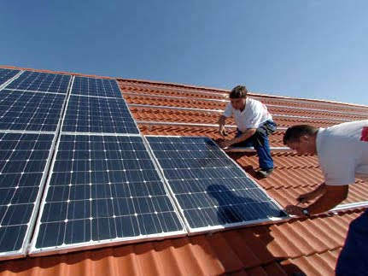αυτή συνάπτεται υπό την προϋπόθεση ενεργοποίησης της σύνδεσης του συστήματος εντός 6 μηνών από τη σύναψη της σύμβασης, άλλως ως τιμή αναφοράς λαμβάνεται η τιμή που αντι-στοιχεί στο έτος ενεργοποίησης της σύνδεσης. Σε περίπτωση αλλαγής προμηθευτή για την ηλεκτροδότηση, λήγει αυτοδικαίως η Σύμβαση Συμψηφισμού και συνάπτεται νέα για το υπο-λειπόμενο εκ των 25 ετών διάστημα μεταξύ κυρίου του φωτοβολταϊκού και νέου προμηθευτή. Σε περίπτωση μεταβολής στο πρόσωπο του κυρίου του συστήματος λόγω μεταβίβασης της

σχετικής ιδιοκτησίας, ο νέος κύριος υπεισέρχε-ται αυτοδίκαια στα απορρέοντα από την άνω σύμβαση δικαιώματα και τις υποχρεώσεις του δικαιοπαρόχου του. Οι Συμβάσεις Συμψηφισμού ακολουθούν τον τύπο της σύμβασης του Παραρτήματος της άνω ΥΑ και κοινοποιούνται από τον εκάστοτε προμηθευτή στη ΡΑΕ.Η τιμή της παραγόμενης από το φωτοβολταϊκό σύστημα ηλεκτρικής ενέργειας που εγχέεται στο δίκτυο ορίζεται σε 0,55 Ευρώ/kWh για τις Συμβάσεις Συμψηφισμού που συνάπτονται έως το 2011. Η τιμή μειώνεται κατά 5% ετησίως για τις Συμβάσεις που θα συνάπτονται από 1.1.2012 έως και 31.12.2019. Η τιμή στην οποία συνομολογείται η Σύμβαση Συμψηφισμού αναπροσαρμόζεται ετησίως, κατά ποσοστό 25% του ΔΤΚ του προηγούμενου έτους .Η καταμέτρηση της παραγόμενης ενέργειας (ήτοι ενέργειας που παράγεται από το σύστημα μείον την ενέργεια που τυχόν αυτό απορροφά από το Δίκτυο για ίδια κατανάλωση) πραγματοποιείται ταυτόχρονα με την καταμέτρηση της ενέργειας που καταναλώνεται. Η εκκαθάριση γίνεται από τη ΔΕΗ ή άλλο προμηθευτή, που καταχωρεί στο λογαριασμό κατανάλωσης ηλεκτρικού ρεύματος σχετική πιστωτική εγγραφή, οπότε ο εν λόγω λογαριασμός επέχει θέση τιμολογίου αγοράς για την ενέργεια που διατίθεται από τον κύριο

του φωτοβολταϊκού συστήματος. Για τη σύνδεση του φωτοβολταϊκού συστήματος υποβάλλεται αίτηση προς τη ΔΕΗ, ως Διαχειριστή του Δικτύου και μετά από διατύπωση Προσφοράς Σύνδεσης από τη ΔΕΗ προς τον ενδιαφερόμενο κύριο του φωτοβολταϊκού και την αποδοχή αυτής από τον τελευταίο, προσκομίζεται Έγκριση εκτέλεσης εργασιών μικρής κλίμακας της αρμόδιας πολεοδομικής υπηρεσίας και υπογράφεται η Σύμβαση Σύνδεσης μεταξύ κυρίου του φωτοβολταϊκού και ΔΕΗ. Μετά την υπογραφή της Σύμβασης Σύνδεσης υποβάλλεται αίτηση για τη σύναψη Σύμβασης Συμψηφισμού προς τη ΔΕΗ ή άλλο προμηθευτή που ηλεκτροδοτεί τις καταναλώσεις της ιδιοκτησίας του κυρίου όπου εγκαθίσταται το σύστημα. Για την ενεργοποίηση της σύνδεσης του συστήματος υποβάλλεται αίτημα προς τη ΔΕΗ ως Διαχειριστή του Δικτύου. Τέλος, η άνω ΥΑ ορίζει ότι δεν υφίστανται, για τον κύριο του φωτοβολταϊκού συστήματος, φορολογικές υποχρεώσεις για τη διάθεση της ενέργειας αυτής στο Δίκτυο. Σε συνέχεια της άνω πρόβλεψης, το άρθρο 36 Ν 3775/2009 (ΦΕΚ Α’ 122) τροποποίησε τον ΚΦΕ, ορίζοντας ότι τα κέρδη φυσικών προσώπων και πολύ μικρών επιχειρήσεων από τη διάθεση παρα-γόμενης ηλεκτρικής ενέργειας προς τη ΔΕΗ ή άλλο προμηθευτή μετά από την ένταξή τους στο ανωτέρω Ειδικό Πρόγραμμα εξαιρούνται της φορολόγησης. Το ίδιο προβλέπεται και για τα κέρδη των νομικών προσώπων που αναφέρονται στην παρ. 1 του άρθρου 101 ΚΦΕ και εμπίπτουν στην έννοια των πολύ μικρών επιχειρήσεων, εφόσον τα κέρδη αυτά εμφανίζονται σε ειδικό λογαριασμό αφορολόγητου αποθεματικού. Τα ανωτέρω ισχύουν για εισοδήματα αποκτηθέντα από 1.7.2009.Ακολούθησαν δύο ακόμη υπουργικές απο-φάσεις, η ΥΑ υπ’ αρ. 29107/2009 (ΦΕΚ ΑΑΠ 344/20.7.2009) για τους όρους εγκατάστασης των φωτοβολταϊκών συστημάτων έως 10 KW σε δώματα και στέγες, που μεταξύ άλλων προβλέπει και την μη υποχρέωση έκδοσης οικοδομικής άδειας αλλά έγκρισης εργασιών μικρής κλίμακας και η ΚΥΑ υπ’ αρ. 29116/2009 (ΦΕΚ ΑΑΠ 344/20.7.2009) για τους όρους και περιορισμούς δόμησης για την εγκατάσταση φ/β συστημάτων σε εκτός σχεδίου περιοχές .

**Επικείμενες εξελίξεις**

Στο προσεχές διάστημα αναμένεται να κατατεθεί στη Βουλή σχέδιο νόμου για την «Επιτάχυνση της ανάπτυξης των ΑΠΕ για την αντιμετώπιση της κλιματικής αλλαγής», με το οποίο απλοποιείται η διαδικασία έκδοσης άδειας παραγωγής έργου ΑΠΕ, συγχωνεύονται σε ενιαία διαδικασία οι διαδικασίες ΠΠΕΑ και ΕΠΟ, αποδίδεται σημαντικό μέρος του ειδικού τέλους παραγωγού ΑΠΕ υπέρ των ΟΤΑ απευθείας στους καταναλωτές του διαμερίσματος του ΟΤΑ όπου εγκαθίσταται

το έργο ΑΠΕ και στον ΟΤΑ, τροποποιείται το Ειδικό Χωροταξικό Πλαίσιο των ΑΠΕ και συνιστάται στο Υπουργείο Περιβάλλοντος, Ενέργειας και Κλιματικής Αλλαγής Αυτοτελής Ειδική Υπηρεσία Εξυπηρέτησης Επενδύσεων ΑΠΕ, στα πρότυπα «φορέα μιας στάσης (one-stop shop)», για παροχή πληροφοριών και συντονισμένη διεκπεραίωση αιτημάτων επενδυτών. Κατά τις εκτιμήσεις του Υπουργείου Περιβάλλοντος θα εξοικονομηθούν στην αδειοδοτική διαδικασία

συνολικά 44 έως 50 μήνες.

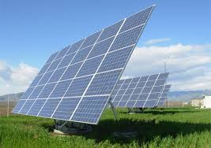

***Ηλιακά συστήματα θέρμανσης***

Τα Κεντρικά Συστήματα εκμετάλλευσης της Ηλιακής Ενέργειας παρέχουν, εκτός των άλλων, τη δυνατότητα αξιοποίησης της ηλιακής ενέργειας για την υποβοήθηση της θέρμανσης κατοικιών.

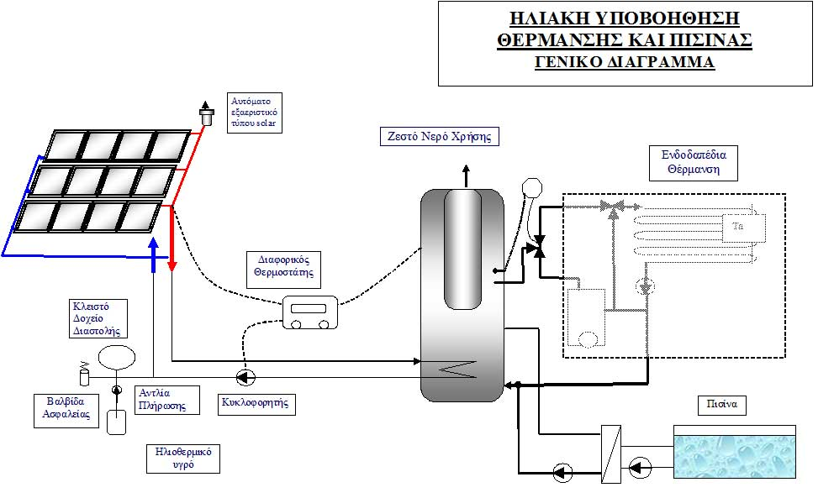

* Αυτό γίνεται συνήθως με την χρήση 3 έως 4 φορές μεγαλύτερης συλλεκτικής επιφάνειας από εκείνη που θα απαιτούσε η παραγωγή μόνο ζεστού νερού. Απαιτείται επίσης η εγκατάσταση ενός ή περισσοτέρων θερμοδοχείων αποθήκευσης ανάλογης χωρητικότητας.
* Η αποδοτική αγιοποίηση της ηλιακής ενέργειας συνδυάζεται ιδανικά με την ενδοδαπέδια θέρμανση αλλά και την χρήση fan coils, ενώ δεν συνίσταται στην περίπτωση όπου ήδη χρησιμοποιούνται κλασσικά θερμαντικά σώματα.

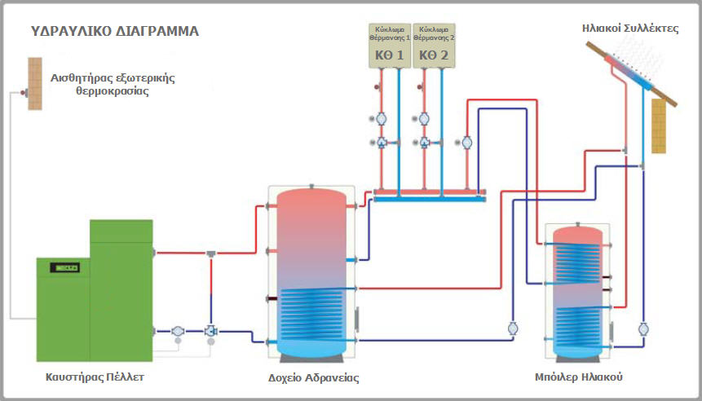

* Στην περίπτωση κατοικιών με ενδοδαπέδια θέρμανση θα λέγαμε ότι επιβάλλεται η υποβοήθηση με ηλιακή ενέργεια καθώς, με μικρή σχετικά επιπλέον επένδυση και βέβαια ένα καλό σχεδιασμό, μπορεί εύκολα να επιτευχθεί εξοικονόμηση 30-50% της απαιτούμενης συμβατικής ενέργειας και με τα αντίστοιχα περιβαλλοντικά οφέλη. Το όφελος αυξάνει σημαντικά όταν υπάρχει η δυνατότητα αξιοποίησης της ενέργειας που παράγουν οι ηλιακοί συλλέκτες κατά τους μήνες που δεν χρειάζεται θέρμανση. Μία τέτοια περίπτωση είναι η θέρμανση πισίνας.

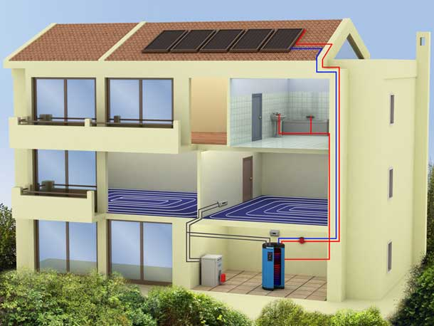

* Οι ηλιακοί στύλοι προσφέρουν αυτονομία, εξοικονόμηση ενέργειας και δυνατότητα ηλεκτροφωτισμού σε περιοχές όπου δεν είναι εύκολη η σύνδεση με το δίκτυο ηλεκτρισμού. Με μικρά panels υψηλής απόδοσης, μετατρέπουν την ηλιακή ενέργεια σε ηλεκτρική μέσω των φωτοβολταϊκών στοιχείων, την αποθηκεύουν σε ειδικούς συσσωρευτές και την αξιοποιούν για τροφοδοσία λαμπτήρων (συστήνονται συστήματα LED λόγω χαμηλής κατανάλωσης) ή πινακίδων σήμανσης, κατά τη διάρκεια της νύχτας.

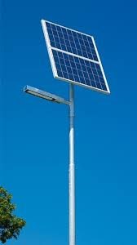

* Ιδιαίτερα απλά και εύκολα στην τοποθέτηση, δεν απαιτούν ηλεκτρολογική εγκατάσταση, αποτελώντας ιδανική λύση σε πολλές περιπτώσεις δυσπρόσιτων, αλλά και ευπρόσιτων θέσεων.
* Με σύνδεση ενός απλού φωτοκύτταρου αποκτούν τη δυνατότητα για να λειτουργούνπρογραμματισμού αυτόματα όταν ο περιβάλλον φωτισμός βρίσκεται κάτω από ένα όριο, ενώ με αισθητέρες ανίχνευσης κίνησης μπορούμε να προγραμματίσουμε τη λειτουργία όταν υπάρχει σε κοντινή ακτίνα κίνηση. Έτσι εξοικονομείται ενέργεια και αυξάνεται ακόμα περισσότερο η αυτονομία των φωτο-συστημάτων.

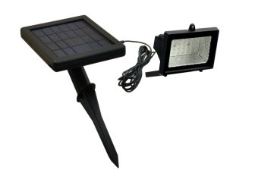

***Ηλιακά Σχολεία***

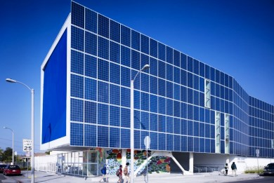

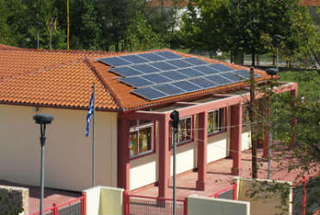Στις ΗΠΑ τα φωτοβολταικα σχολεία έχουν εξελιχθεί σε κίνημα γονέων που ζητούν όχι μόνο να κατασκευάζονται παντού, αλλά και να εμφυσήσουν στα παιδιά τους μια οικολογική αντίληψη για τη ζωή. Στην Ελλάδα, το μνημόνιο και ο περιορισμός των δημοσίων δαπανών επιβάλλουν πλέον την κατασκευή τέτοιων σχολείων, αφού καταναλώνουν λιγότερη ενέργεια, παράγουν και πουλούν ηλεκτρικό ρεύμα, είναι περισσότερο φιλικά σε μαθητές και εκπαιδευτικούς και φιλοδοξούν υλοποιώντας τις εξαγγελίες περί Νέου και Ανοιχτού Σχολείου να εξελιχθούν και σε πολυχώρους εκδηλώσεων της τοπικής κοινωνίας.

Ηλιακα σχολεια στην Ελλάδα

Με στόχο την εξοικονόμηση ενέργειας και τη βελτίωση της ενεργειακής αποδοτικότητα και στην Ελλαδα, τοποθετήθηκαν φωτοβολταϊκά πάνελ σε πολλα σχολεια επιτυγχάνοντας προστασία του περιβάλλοντος και εξοικονόμηση χρημάτων.

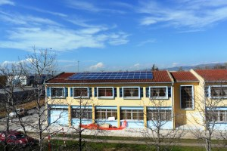

**Πως επωφελούμαστε;**

Τα σχολεία στα οποία εχουν εγκατασταθει η προβλεπεται να εγκατασταθουν φωτοβολταικα συστηματα στο πλαίσιο του ολοκληρωμένου ενεργειακού σχεδιασμού ειναι πανω απο 100 στην Αθηνα, Θεσσαλονίκη, Δραμα,Σερρες, Κοζανη, Τριπολη.

Η διαδικασια προβλεπει τα πρωτα 7 χρόνια γίνεται απόσβεση της επένδυσης και στα επόμενα υπάρχει μια ετήσια απόδοση έως και 8% του αρχικού κεφαλαίου. Π.χ, για μια σχολική στέγη 1500 τ.μ τα ετήσια έσοδα ξεπερνούν τις 90.000 €.

**Προβλήματα που παρουσιάστηκαν**

Τα σχολεια που πηραν τέτοιες πρωτοβουλίες είχαν να αντιμετωπίσουν γραφειοκρατικά προβλήματα, καθώς και την ευθυνοφοβία μερικών διευθυντών και εκπαιδευτικών. Μια από τις αγκυλώσεις είχαν να κάνουν με το ότι «τα σχολεία είναι δημόσια και απαγορεύονται οι εμπορικές χρήσεις»

Η αξιοπρέπεια των Σχολικών Επιτροπών και των εκπαιδευτικών επιβάλει άλλες προσεγγίσεις που ξεπερνούν τα - κουραστικά πλέον - ευχολόγια και ανοίγουν δρόμους για το ΣΗΜΕΡΑ.

**Εγκαταστάσεις σε Ελληνικά σχολεία**

Τα οφέλη του Ηλιακού σχολείου

* Με την εγκατάσταση φωτοβολταΐκών συστημάτων στα σχολεία επιτυγχάνεται:
* α) οικονομικό όφελος στα σχολεία από την πώληση ηλεκτρικής ενέργειας στη ΔΕΗ .
* Συγκεκριμένα τα σχολεία τα οποία έχουν στις στέγες τους φωτοβολταϊκά συστήματα θα πωλούν την ηλεκτρική ενέργεια στη ΔΕΗ. Από την πώληση ηλεκτρικής ενέργειας θα εισπράττουν συνολικά περίπου 70.000-80.000 ευρώ. Από το ποσό αυτό θα αφαιρείται το ποσό που πρέπει να πληρώσουν για κατανάλωση ηλεκτρικής ενέργειας στη ΔΕΗ, τα σχολεία που έχουν στις στέγες τους φωτοβολταϊκά συστήματα, όπως άλλωστε προβλέπεται από το νόμο.
* Το καθαρό ποσό που θα απομένει, οι σχολικές επιτροπές θα το διανέμουν στα σχολεία για τις λειτουργικές τους ανάγκες.
* β) Επίσης με την εγκατάσταση φωτοβολταϊκών στα σχολεία επιτυγχάνεται ευαισθητοποίηση και ενημέρωση των μαθητών του Δήμου μας για τις τεχνολογίες ανανεώσιμων πηγών ενέργειας.

Συνολικά έχουν εγκατασταθεί φωτοβολταϊκά συστήματα σε 48 σχολεία πανελλαδικός και στο μέλλον κι άλλα σχολεία πρόκειται να αποκτήσουν φωτοβολταϊκους μετατροπείς.

ΕΡΩΤΗΜΑΤΟΛΟΓΙΟ

*ΘΕΜΑ*:

Το ερωτηματολόγιο που έχετε στα χεριά σας, έχει συνταχθεί στα πλαίσια του μαθήματος της Ερευνητικής Εργασίας –Project της Β΄ τάξης Γενικού Λυκείου Κρύας Βρύσης (Β3) και σκοπό έχει να ερευνήσει απόψεις και στάσεις απέναντι στις ήπιες μορφές ενέργειας . Η έρευνα είναι ανώνυμη. Θα σας παρακαλούσαμε να απαντήσετε με **ΕΙΛΙΚΡΙΝΕΙΑ**!!!  
 Ευχαριστούμε εκ των προτέρων…☺

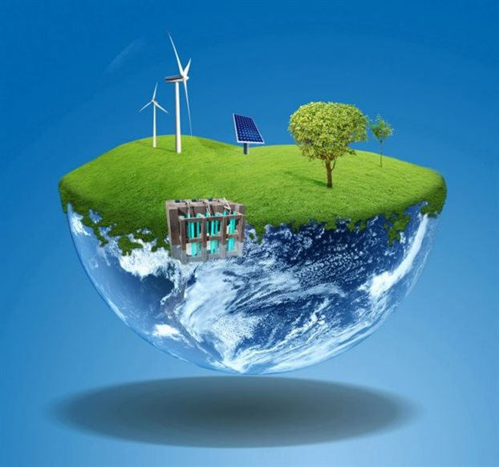1) ΦΥΛΟ: α) Αγόρι □ β) Κορίτσι □

2) ΗΛΙΚΙΑ: α) 13-15 □ β) 16-18 □ γ) 19+ □

3) Γνωρίζεις ποιες είναι οι ήπιες μορφές ενέργειας ;

α) Ναι □ β) Όχι □

Γράψε τις 3 κατά σειρά πιο διαδεδομένες για εσένα:

1.\_\_\_\_\_\_\_\_\_\_\_\_\_\_\_\_\_\_\_\_\_\_\_\_\_\_\_\_\_\_\_\_

2.\_\_\_\_\_\_\_\_\_\_\_\_\_\_\_\_\_\_\_\_\_\_\_\_\_\_\_\_\_\_\_\_\_

3.\_\_\_\_\_\_\_\_\_\_\_\_\_\_\_\_\_\_\_\_\_\_\_\_\_\_\_\_\_\_\_\_\_\_

4) **Χρησιμοποιείς** **συσκευές που λειτουργούν µε ήπιες μορφές ενέργειας;**

α) Ναι □ β) Όχι □

Ποιες; α) Ηλιακός θερμοσίφωνας □

β) Κομπιουτεράκι □

γ) Άλλο\_\_\_\_\_\_\_\_\_\_\_\_\_\_\_\_\_\_□

5) **Τι πιστεύεται για την χρήση των φωτοβολταϊκών συστημάτων ;**  
 α) εξοικονόμηση ενέργειας □  
 β) εξοικονόμηση χρημάτων □  
 γ) απευθείας παραγωγή ηλεκτρικής ενέργειας □  
 δ) όλα τα παραπάνω □

ε) Άλλο\_\_\_\_\_\_\_\_\_\_\_\_□

6) **Έχετε εγκαταστήσει φωτοβολταϊκά συστήματα;**

α) Ναι □ β) Όχι □

Αν ναι που; α) Στέγες □ β) Χωράφια □ γ) Άλλο\_\_\_\_\_\_\_\_\_ □

7) Θα ξοδεύατε χρήματα για να προβείτε σε μια τέτοια κίνηση;

α) Ναι □ β) Όχι □

8) **Πόση πιστεύεται ότι είναι η διάρκεια ζωής των φωτοβολταϊκών συστημάτων;**

α) 5 χρόνια □

β)15 χρόνια □

γ) 0 χρόνια □

δ) Περισσότερα □

9) Θα ήθελες να γίνει το σχολείο μας ηλιακό;

α) Ναι □ β) Όχι □

10) Πιστεύεις ότι θα βοηθήσει η ενέργεια αυτή;

α ) Ναι □ β) Όχι □

Αν ναι σε ποιους τομείς;

α) οικονομικό □

β) κοινωνικό □

γ) οικολογικό □

δ)Άλλο\_\_\_\_\_\_\_\_\_\_\_\_\_\_□

11) Μπορούν οι ανανεώσιμες  πηγές ενέργειας όπως η ηλιακή να βοηθήσουν οικονομικά την χώρα μας;

α) Ναι □ β) Όχι